Bolo de leite condensado e chocolate
Calorias: 463 por porção
Dificuldade: Médio
Rendimento: 8 porções
Tempo de Preparo: Médio (de 30 a 45 minutos)

Ingredientes:
. 4 ovos
. 1 lata de leite condensado
. 1 xícara (chá) de chocolate em pó
. 1/2 xícara (chá) de amido de milho
. 1 colher (sopa) de fermento em pó
. 300 g de chocolate branco
. 1/2 xícara (chá) de creme de leite
. 12 biscoitos maisena triturados

Modo de preparo:
1. Aqueça o forno a 200° C.
2. Bata as gemas até obter uma espuma fofa e clara.
3. Acrescente o leite condensado em fio, sem parar de bater.
4. Adicione o chocolate em pó, o amido de milho e o fermento.
5. Bata as claras em neve e incorpore à massa delicadamente.
6. Ponha em uma forma de 20 x 23 cm untada e enfarinhada. Leve ao forno durante 40 minutos. Deixe esfriar e desenforme.
7. Prepare a cobertura e recheio: mexendo levemente, derreta o chocolate branco em banho-maria, com o fogo desligado e a água bem quente.
8. Retire do banho-maria, misture bem o creme de leite e os biscoitos triturados.
9. Corte o bolo ao meio, recheie e cubra.

Bolo de chocolate na caneca
Calorias: 1195 por porção
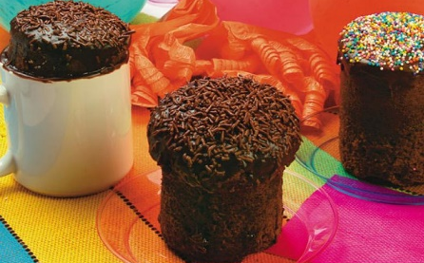
Dificuldade: Fácil
Rendimento: 1 porção
Tempo de Preparo: Zás-trás (até 15 minutos)

Ingredientes:
. 1 ovo pequeno
. 3 colheres (sopa) de óleo
. 6 colheres (sopa) de leite
. 4 colheres (sopa) de açúcar
. 3 colheres (sopa) de chocolate em pó
. 4 colheres (sopa) de farinha de trigo
. 1 colher (café) de fermento em pó
. 1 colher (chá) de manteiga
. Granulado colorido a gosto

Modo de preparo:
1. Coloque o ovo na caneca e bata com um garfo.
2. Adicione o óleo, o açúcar, 4 colheres (sopa) de leite e 2 colheres (sopa) rasas de chocolate em pó e mexa.
3. Incorpore a farinha de trigo e o fermento, aos poucos, na massa. Em seguida, leve ao micro-ondas durante 3 minutos na potência máxima.
4. Prepare a cobertura: junte 2 colheres (sopa) de leite, a margarina e 1 colher (sopa) rasa de chocolate e ponha no micro-ondas por 30 segundos, também na potência máxima.
5. Despeje no bolo ainda quente e polvilhe o granulado.
Dica: para saber qual a caneca ideal, separe uma com capacidade de 300 ml. Se for menor do que isso, você corre o risco de ver os ingredientes vazarem do recipiente. Use apenas canecas de materiais apropriados para micro-ondas.

Bolo de chocolate com Bis®
Calorias: 421 por porção
Dificuldade: Médio
Rendimento: 16 porções
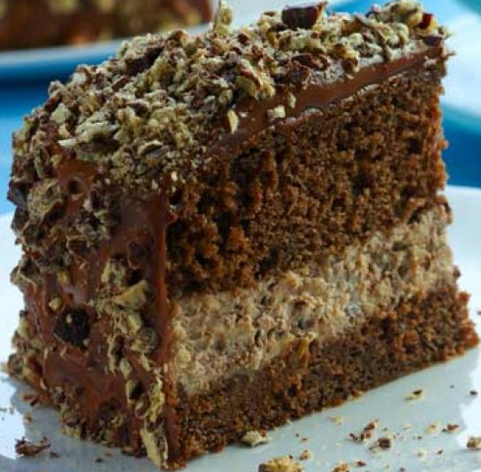
Tempo de Preparo: Médio (de 30 a 45 minutos)

Ingredientes:
. 4 ovos
. 1 1/2 xícara (chá) de açúcar
. 1 1/2 xícara (chá) de leite
. 2 1/2 xícaras (chá) de farinha de trigo
. 3 colheres (sopa) de margarina
. 3 colheres (sopa) de chocolate em pó
. 1 colher (sopa) de fermento em pó
. 1 caixa de chocolate Bis®
. 2 latas de creme de leite
. 2 colheres (sopa) de rum
. 400 g de chocolate picado
. Bis para decorar

Modo de preparo:
1. Prepare a massa: na batedeira, bata as claras em neve, acrescente as gemas uma a uma e continue batendo.
2. Junte o açúcar, 1 xícara (chá) de leite, a farinha, a margarina e o chocolate. Misture delicadamente o fermento.
3. Coloque em uma forma de 24 cm de diâmetro untada com margarina. Asse no forno, preaquecido, a 200º C durante 30 minutos ou até que espetando um palito saia seco. Deixe amornar e desenforme.
4. Para o recheio, pique o Bis® e misture 1 lata de creme de leite.
5. Corte o bolo ao meio e umedeça os discos com uma calda feita com 1/2 xícara (chá) de leite e o rum. Recheie o bolo.
6. Prepare a cobertura: derreta o chocolate em banho-maria, misture 1 lata de creme de leite sem soro e leve à geladeira até endurecer.
7. Bata na batedeira até formar um creme mais claro. Cubra o bolo e decore com Bis® picado.
Dica: substitua o rum por licor de cacau.

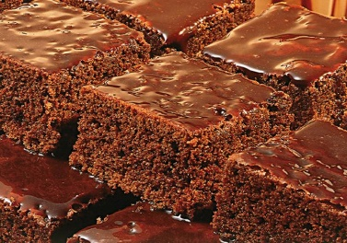
Bolo de chocolate
Calorias: 214 por porção
Dificuldade: Fácil
Rendimento: 30 porções
Tempo de Preparo: Demorado (acima de 45 minutos)

Ingredientes:
Massa:
. 1 xícara (chá) de manteiga
. 2 xícaras (chá) de açúcar
. 4 gemas
. 2 1/2 xícaras (chá) de farinha de trigo
. 1 xícara (chá) de chocolate em pó
. 2 xícaras (chá) de leite morno
. 2 colheres (sopa) de fermento químico em pó
. 1/2 colher (chá) de bicarbonato de sódio
. 4 claras em neve
Cobertura:
. 2 xícaras (chá) de leite
. 3/4 xícara (chá) de açúcar
. 3/4 xícara (chá) de chocolate em pó
. 2 colheres (sopa) de manteiga
Acessório:
. Assadeira de 26 x 40 cm

Modo de preparo:
1. Aqueça o forno em temperatura alta e unte a assadeira com manteiga.
2. Bata bem a manteiga com o açúcar. Junte as gemas, uma a uma, batendo sempre.
3. Aos poucos, acrescente a farinha e o chocolate, alternando com o leite, sem parar de bater.
4. Adicione o fermento, o bicarbonato e, por último, as claras. Misture com cuidado.
5. Ponha a massa na fôrma e asse por 50 minutos ou até que, enfiando um palito no centro, ele saia seco. Deixe esfriar na assadeira.
6. Prepare a cobertura: junte todos os ingredientes e cozinhe em fogo médio, mexendo, até começar a engrossar.
7. Ao esfriar espalhe sobre o bolo. Corte em quadrados e sirva imediatamente.

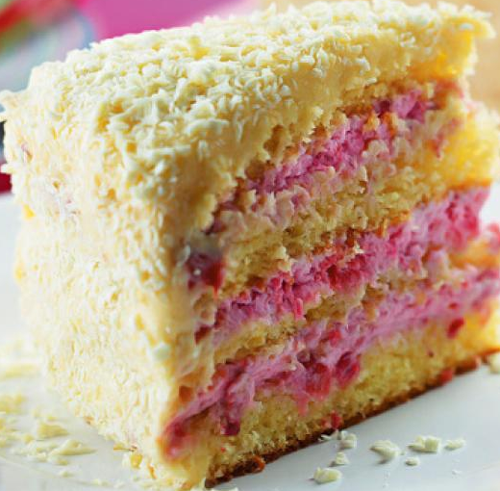
Bolo de chocolate branco com morango
Calorias: 454 por porção
Dificuldade: Médio
Rendimento: 12 porções
Tempo de Preparo: Demorado (acima de 45 minutos)

Ingredientes:
. 5 ovos
. 1 xícara (chá) de açúcar
. 1 1/2 xícara (chá) de farinha de trigo
. 375 g de chocolate branco
. 50 g de margarina derretida
. 1 colher (sobremesa) de fermento em pó.
. 4 colheres (sopa) de licor de laranja
. 300 ml de creme de leite
. 400 g de morangos
. 1/2 lata de creme de leite sem soro

Modo de preparo:
1. Prepare a massa: unte e forre com papel manteiga a base de duas formas de 20 cm de diâmetro com aro removível.
2. Bata os ovos e o açúcar em uma tigela refratária colocada em uma panela com água fervente, até obter uma mistura cremosa e esbranquiçada.
3. Retire do fogo e bata mais dois minutos.
4. Aqueça o forno a 180º C.
5. Peneire a farinha sobre a mistura, salpique 75 g de chocolate branco ralado, a margarina o fermento e mexa bem.
6. Divida a massa entre as duas formas e asse no forno por 30 minutos.
7. Prepare o recheio: corte os bolos ao meio e umedeça com o licor.
8. Bata 300 ml de creme de leite até dar ponto de chantili.
9. Amasse os morangos, escorra o excesso de líquido, misture o chantili, recheie os discos e monte o bolo.
10. Faça a cobertura: derreta 300 g de chocolate branco picado em banho-maria e misture o creme de leite sem soro. Cubra o bolo e leve para gelar.
Dica: se preferir, recheio o bolo com o mesmo creme da cobertura.

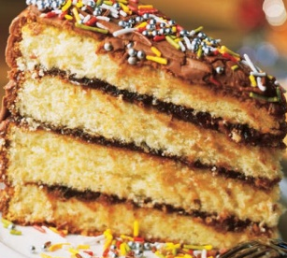
Bolo de aniversário
Calorias: 347 por porções
Dificuldade: Médio
Rendimento: 40 porções
Tempo de Preparo: Demorado (acima de 45 minutos)

Ingredientes:
. 1 1/2 xícara (chá) de manteiga
. 3 1/4 xícaras (chá) de açúcar
. 14 ovos
. 3 1/2 xícaras (chá) de farinha de trigo
. 1 colher (sopa) de fermento em pó
. 250 g de ameixa seca
. 1 3/4 de xícara (chá) de água
. 8 gemas
. 200 g de chocolate amargo

Modo de preparo:
1. Prepare a massa: bata bem a manteiga com 1 1/2 xícara (chá) de açúcar. Junte 6 ovos inteiros e bata até ficar homogêneo.
2. Acrescente a farinha peneirada com o fermento e misture.
3. Ponha numa forma de 30 cm de diâmetro untada com manteiga e asse em forno, preaquecido, até dourar.
4. Deixe esfriar e desenforme. Repita a receita mais uma vez.
5. Prepare o recheio: retire o caroço das ameixas. Cozinhe-as com 1/4 de xícara (chá) de açúcar e 3/4 de xícara (chá) de água até ficarem macias.
6. Bata as ameixas no liquidificador aos poucos. Corte os bolos e recheie.
7. Prepare a cobertura: cozinhe 1 1/2 xícara (chá) de açúcar e 1 xícara (chá) de água até obter ponto de bala dura. Bata 8 gemas.
8. Junte a calda quente e bata até esfriar. Junte o chocolate e misture.
9. Cubra o bolo e decore.

Bolo delícia de frutas vermelhas
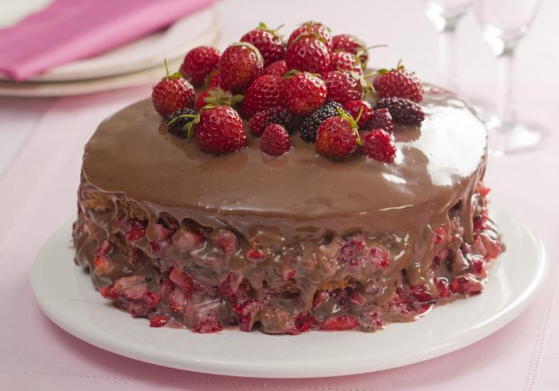
Calorias: 345 por porção
Dificuldade: Médio
Rendimento: 12 porções
Tempo de Preparo: Demorado (acima de 45 minutos)

Ingredientes:
. 10 colheres (sopa) de farinha de trigo
. 3 colheres (sopa) de chocolate em pó
. 1 colher (chá) de fermento em pó
. 5 ovos
. 10 colheres (sopa) de açúcar
. Farinha de rosca
. 2 latas de leite condensado
. 2 colheres (sopa) de manteiga
. 1 colher (sopa) rasa de mel
. 1/4 xícara (café) de leite
. 3 caixas de morangos frescos picados (reserve alguns para decorar)
. 1 caixa pequena de framboesa
. 1 caixa de amoras

Modo de preparo:
1. Prepare a massa: em uma tigela, peneire a farinha de trigo, 1 colher (sopa) de chocolate e o fermento. Reserve.
2. Bata as claras em neve e junte as gemas, uma a uma, sem parar de bater. Acrescente o açúcar, aos poucos, e desligue a batedeira.
3. Com um garfo, misture delicadamente os ingredientes peneirados.
4. Coloque em uma forma de 22 cm de diâmetro, untada com manteiga e enfarinhada com a farinha de rosca. Asse no forno, preaquecido, a 200° C durante 30 minutos ou até que, espetando um palito, ele saia seco.
5. Prepare o recheio: em uma panela, misture o leite condensado, 2 colheres (sopa) de manteiga, 2 colheres (sopa) de chocolate em pó, o mel e o leite. Leve ao fogo brando, mexendo sem parar até dar ponto de brigadeiro cremoso. Reserve.
6. Desenforme o bolo e corte em três discos.
7. Recheie cada disco com uma camada generosa de brigadeiro e, por cima, espalhe as frutas vermelhas.
8. Para finalizar, cubra com o brigadeiro restante e decore com as frutas reservadas.
Dica: consuma o bolo no mesmo dia.

Bolo trufado
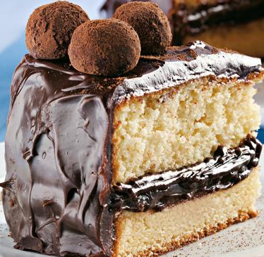
Calorias: 616 por porção
Dificuldade: Médio
Rendimento: 12 porções
Tempo de Preparo: Demorado (acima de 45 minutos)

Ingredientes:
Massa:
· 4 ovos (claras e gemas separadas)
· 1 e 1/2 xícara (chá) de açúcar
· 3 colheres (sopa) de margarina
· 1 xícara (chá) de leite
· 2 xícaras (chá) de farinha de trigo
· 1 colher (sopa) de fermento em pó
Para humedecer:
· Guaraná
· 1 colher (sopa) de conhaque
Recheio e cobertura:
· 800 g de chocolate picado
· 1 lata de creme de leite
· 2 colheres (sopa) de conhaque
· Chocolate em pó

Modo de preparo:
Massa: Bata as claras em neve e reserve. Bata as gemas com o açúcar e a margarina até bater um creme esbranquiçado. Acrescente o leite aos poucos intercalando com a farinha de trigo. Misture as claras reservadas e o fermento em pó. Coloque em uma forma de 20 cm de diâmetro untada e enfarinhada. Asse o forno preaquecido a 200º C durante
40 minutos aproximadamente. Deixe amornar e desenforme.
Recheio e cobertura: Derreta o chocolate em banho maria, misture o creme de leite e o conhaque. Deixe esfriar. Enrole dez trufas e passe no chocolate em pó.
Montagem: Corte o bolo ao meio, umedeça com guaraná misturado com o conhaque e recheie. Cubra com o restante do creme e por cima distribua as trufas. Sirva gelado.
Dica: Se preferir substitua a lata de creme de leite por fresco.

Black cod marinado no missô

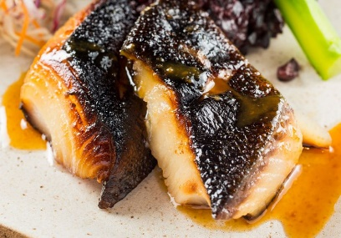
Ingredientes:
.1,5 quilo de peixe black cod do Alasca
.250 gramas de missô em pasta
.187 ml de saquê
.62 ml de saquê mirin (saquê culinário)
.225 gramas de açúcar

Modo de preparo:
Limpe o peixe, abra e corte em postas de 300 gramas cada. Seque bem e deixe marinar por 48 horas no molho feito com os outros ingredientes. Retire o excesso de molho, lave na água e grelhe até ficar dourado.,

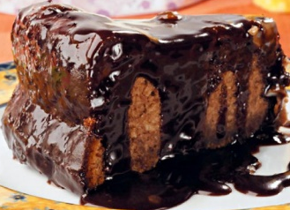
Bolo especial de chocolate
Calorias: 312 por porção
Dificuldade: Fácil
Rendimento: 8 porções
Tempo de Preparo: Médio (de 30 a 45 minutos)

Ingredientes:
Massa:
· 1 e 1/2 xícara (chá) de manteiga
· 1 xícara (chá) de açúcar
· 8 gemas
· 150 g de chocolate meio amargo derretido
· 1 xícara (chá) de farinha de trigo
· 10 claras em neve
Cobertura:
· 1 xícara (chá) mais 2 colheres (sopa) de açúcar
· 1 copo (americano) de leite
· 1/4 de xícara (chá) de manteiga
· 200 g chocolate ao leite picado

Modo de preparo:
Massa: Bata a manteiga, o açúcar e as gemas por 10 minutos. Retire da batedeira e incorpore o chocolate derretido. Reserve. Bata as claras em neve. Alternadamente, junte as claras batidas e a farinha peneirada aos poucos à massa reservada e mexa delicadamente até ficar homogêneo após cada adição. Despeje em uma fôrma untada e enfarinhada de aro removível e asse em forno médio preaquecido. Reserve.
Cobertura: Junte o açúcar, o leite, a manteiga e o chocolate em uma panela e leve ao fogo mexendo constantemente, até ficar homogêneo e começar a engrossar. Espalhe sobre o bolo ainda quente e sirva com calda extra.
Dica: Se desejar, decore com raspas de chocolate branco.

Bolo de caneca
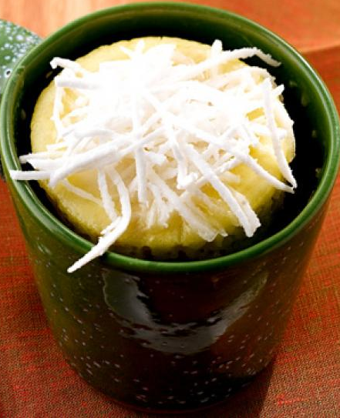
Calorias: 620 por porção
Dificuldade: Fácil
Rendimento: 1 porção
Tempo de Preparo: Zás-trás (até 15 minutos)

Ingredientes:
. 1 ovo
. 2 colheres (sopa) de óleo
. 3 colheres (sopa) de açúcar
. 2 colheres (sopa) de leite de coco
. 1 colher (sopa) de leite
. 4 colheres (sopa) de farinha de trigo
. 1/2 colher (chá) de fermento em pó
. 1 colher (chá) de gengibre ralado
Para a cobertura:
. 2 colheres (sopa) de açúcar de confeiteiro
. 3 colheres (chá) de leite de coco
. Coco fresco, ralado grosso, para decorar

Modo de preparo:
Em uma caneca de cerâmica com capacidade para 300 ml, bata rapidamente o ovo com um garfo. Adicione o restante dos ingredientes e, com uma colher (sopa), misture até obter uma massa lisa e homogênea. Leve ao micro-ondas, em potência alta, por três minutos. Reserve.
Prepare a cobertura: Em uma tigela pequena, misture o açúcar de confeiteiro com o leite de coco e espalhe sobre a superfície do bolo. Decore com o coco fresco ralado.

Bolo de fubá com goiabada na caneca
Calorias: 899 por porção
Dificuldade: Fácil
Rendimento: 1 porção
Tempo de Preparo: Zás-trás (até 15 minutos)

Ingredientes:
. 1 ovo pequeno
. 3 colheres (sopa) de óleo
. 4 colheres (sopa) rasas de açúcar
. 4 colheres (sopa) de leite
. 2 colheres (sopa) rasas de fubá
. 4 colheres (sopa) rasas de farinha de trigo
. 1 colher (café) de fermento em pó
. 2 colheres (sopa) de goiabada
. 1 colher (sopa) de água

Modo de preparo:
1. Derrame o ovo na caneca e bata com o garfo.
2. Acrescente o óleo, o açúcar, o leite e o fubá e misture.
3. Coloque a farinha de trigo e o fermento e mexa até dar o ponto. Leve por 3 minutos no micro-ondas em potência máxima.
4. Prepare a cobertura: pique a goiabada, junte a água e ponha no micro-ondas por 1 minuto. Espalhe sobre o bolo.
Dica: em vez de goiabada, cubra o doce com geleias de sabores diferentes. Para festas infantis, abuse do granulado colorido.

Bolo de chocolate na caneca
Calorias: 1195 por porção
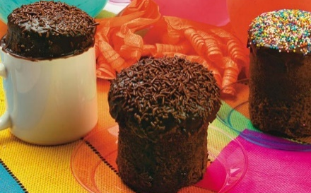
Dificuldade: Fácil
Rendimento: 1 porção
Tempo de Preparo: Zás-trás (até 15 minutos)

Ingredientes:
. 1 ovo pequeno
. 3 colheres (sopa) de óleo
. 6 colheres (sopa) de leite
. 4 colheres (sopa) de açúcar
. 3 colheres (sopa) de chocolate em pó
. 4 colheres (sopa) de farinha de trigo
. 1 colher (café) de fermento em pó
. 1 colher (chá) de manteiga
. Granulado colorido a gosto

Modo de preparo:
1. Coloque o ovo na caneca e bata com um garfo.
2. Adicione o óleo, o açúcar, 4 colheres (sopa) de leite e 2 colheres (sopa) rasas de chocolate em pó e mexa.
3. Incorpore a farinha de trigo e o fermento, aos poucos, na massa. Em seguida, leve ao micro-ondas durante 3 minutos na potência máxima.
4. Prepare a cobertura: junte 2 colheres (sopa) de leite, a margarina e 1 colher (sopa) rasa de chocolate e ponha no micro-ondas por 30 segundos, também na potência máxima.
5. Despeje no bolo ainda quente e polvilhe o granulado.
Dica: para saber qual a caneca ideal, separe uma com capacidade de 300 ml. Se for menor do que isso, você corre o risco de ver os ingredientes vazarem do recipiente. Use apenas canecas de materiais apropriados para micro-ondas.

Bolo de leite de coco na caneca
Calorias: 1116 por porção
Dificuldade: Fácil
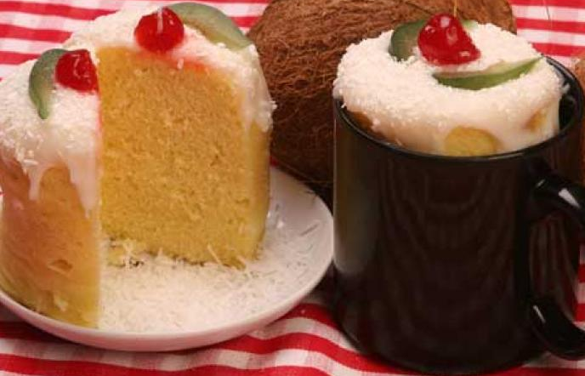
Rendimento: 1 porção
Tempo de Preparo: Zás-trás (até 15 minutos)

Ingredientes:
. 1 ovo pequeno
. 2 colheres (sopa) e 3 colheres (chá) de leite de coco
. 2 colheres (sopa) de leite
. 3 colheres (sopa) de óleo
. 4 colheres (sopa) rasas de açúcar
. 5 colheres (sopa) rasas de farinha de trigo
. 1 colher (sopa) rasa de coco ralado
. 1 colher (café) de fermento em pó
. 2 colheres (sopa) de açúcar de confeiteiro
. Coco ralado para polvilhar

Modo de preparo:
1. Despeje o ovo inteiro na caneca e bata.
2. Em seguida, junte o óleo, o açúcar, 2 colheres (sopa) de leite de coco e misture bem.
3. Acrescente a farinha, o fermento e mexa até a massa ficar uniforme.
4. Leve por 3 minutos ao micro-ondas na potência máxima.
5. Prepare a cobertura: misture o açúcar de confeiteiro e 3 colheres (chá) de leite de coco e cubra o bolo.
6. Polvilhe coco ralado.
Dica: depois de preparar a receita, passe manteiga e polvilhe farinha em outra caneca e despeje a massa. Assim, o doce não gruda e não quebra ao desenformar.

Bolo de farinha integral na caneca
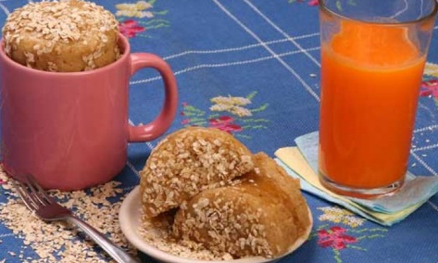
Calorias: 962 por porção
Dificuldade: Fácil
Rendimento: 1 porção
Tempo de Preparo: Zás-trás (até 15 minutos)

Ingredientes:
· 1 ovo pequeno
· 4 colheres (sopa) de leite
· 3 colheres (sopa) de óleo
· 2 colheres (sopa) rasas de açúcar
· 2 colheres (sopa) rasas de açúcar mascavo
· 2 colheres (sopa) de farinha integral
· 3 colheres (sopa) de farinha de trigo
· 1 colher (café) de fermento em pó
Cobertura:
· 1 colher (sopa) de mel
· 1 colher (sobremesa) de aveia

Modo de preparo:
Ponha o ovo numa caneca e bata com o garfo. Acrescente o leite, o óleo e o açúcar e mexa bem. Adicione a farinha integral, a farinha de trigo e o fermento e misture devagar até encorpar. Leve ao micro-ondas por três minutos na potência máxima.
Cobertura: Junte a aveia e o mel e passe por cima do bolo.
Dica: Substitua o leite por suco de frutas se quiser dar outro gostinho ao bolo.

Bolo de caneca
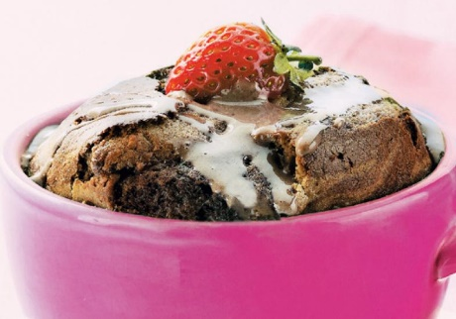
Calorias: 814 por porção
Dificuldade: Fácil
Rendimento: 2 porções
Tempo de Preparo: Zás-trás (até 15 minutos)

Ingredientes:
. 1 colher (sopa) de margarina
. 6 colheres (sopa) de leite condensado
. 1 colher (sopa) de leite
. 2 colheres (sopa) de chocolate em pó
. 5 colheres (sopa) de farinha de trigo
. 1 colher (café) de fermento
. 1 ovo
. Leite condensado misturado com chocolate em pó a gosto

Modo de preparo:
1. Bata por três minutos a margarina, o leite condensado, o leite e o chocolate em pó.
2. Adicione a farinha de trigo, e o fermento e a gema. Mexa bem.
3. Junte a clara em neve e incorpore à mistura, mexendo com delicadeza.
4. Distribua a massa em 2 canecas de 150 ml e asse em forno micro-ondas por 3 minutos - se preferir forno convencional, asse o bolo por 25 minutos.
5. Retire do forno, fure e cubra com leite condensado.

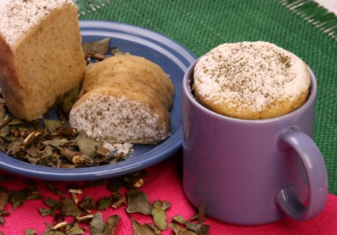
Bolo de chá verde na caneca
Calorias: 799 por porção
Dificuldade: Fácil
Rendimento: 1 porção
Tempo de Preparo: Zás-trás (até 15 minutos)

Ingredientes:
. 1 ovo pequeno
. 3 colheres (sopa) de óleo
. 4 colheres (sopa) de açúcar
. 4 colheres (sopa) de leite
. 1 colher (chá) de chá verde
. 5 colheres (sopa) de farinha de trigo
. 1 colher de café de fermento
Cobertura:
. 2 colheres (sopa) de açúcar de confeiteiro
. 1 colher (chá) de chá verde em pó

Modo de preparo:
1. Numa caneca, ponha o ovo e bata com o garfo.
2. Adicione o óleo, o açúcar, o leite e o chá e misture.
3. Junte a farinha e o fermento e mexa devagar até incorporar todos os ingredientes. Leve por três minutos ao micro-ondas na potência máxima.
4. Prepare a cobertura: polvilhe o açúcar de confeiteiro e o chá verde no bolo e sirva.
Dica: você pode dar outros tons ao bolo. Basta adicionar 1 colher (café) de gelatina - mas escolha um sabor que combine com a receita.

Bolo de chocolate de caneca com morango
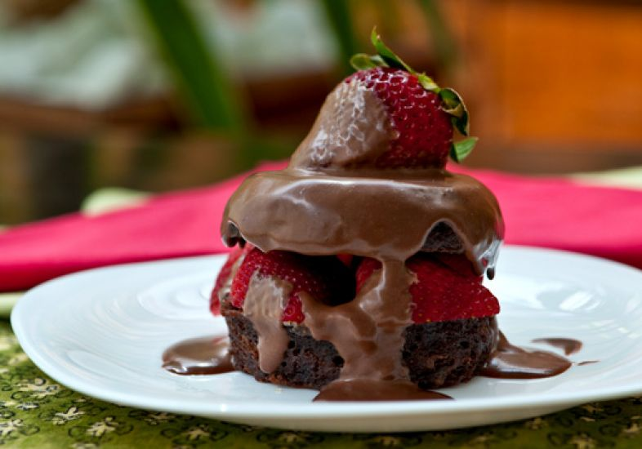
Dificuldade: Fácil
Rendimento: 1 porção
Tempo de Preparo: Zás-trás (até 15 minutos)

Ingredientes:
. 1 ovo
. 4 colheres (sopa) de leite
. 3 colheres (sopa) de óleo
. 2 colheres (sopa) de chocolate em pó
. 4 colheres (sopa) de açúcar
. 4 colheres (sopa) de farinha
. 1 colher (café) de fermento
. Morangos para decorar

Modo de preparo:
1. Misture todos os ingredientes em uma caneca.
2. Leve ao micro-ondas por 3 minutos (potência máxima).
3. Retire o bolo da caneca, corte na metade e coloque pedaços de morangos.

Bolo de laranja na caneca
Calorias: 846 por porção
Dificuldade: Fácil
Rendimento: 1 porção
Tempo de Preparo: Zás-trás (até 15 minutos)

Ingredientes:
· 1 ovo pequeno
· 3 colheres (sopa) de óleo
· 4 colheres (sopa) rasas de açúcar
· 4 colheres (sopa) de suco de laranja
· 5 colheres (sopa) rasas de farinha de trigo
· 1 colher (café) de fermento em pó
Cobertura:
· 2 colheres (sopa) açúcar de confeiteiro
· 3 colheres (chá) de suco de laranja

Modo de preparo:
Coloque o ovo na caneca e bata com o garfo. Adicione o óleo, o açúcar e o suco de laranja e misture. Agregue a farinha, o fermento e misture até uniformizar. Leve por três minutos ao micro-ondas em potência máxima.
Cobertura: Junte tudo e cubra o bolo.
Dica: Vale trocar o suco de laranja pelo de limão. Mas, para essa substituição, em vez de 4 colheres (sopa) do sumo da laranja, use 2 colheres (sopa) do limão, pois o sabor é mais acentuado.

Paella
Doses | 10 porções
Tempo de Prep. | 1 h 45 min

Ingredientes
- 1 xícara (chá) de azeite
- 4 dentes de alho picados
- 1 cebola grande picada
- 300 g de frango cortado em pedaços
- 2 tomates sem pele e sem sementes picados
- 2 pimentões (vermelho e amarelo) sem sementes cortado em tiras
- 300 g de lula cortada em anéis
- 2 xícaras (chá) de ervilha fresca
- sal a gosto
- 2 colheres (sopa) de açafrão
- 2 xícaras (chá) de arroz
- 500 ml de água quente
- 400 g de camarão limpo
- 6 camarões grandes fritos para decorar

Preparação
1Reserve 2 colheres (sopa) de azeite e aqueça o restante para refogar o alho e a cebola. Acrescente o frango e frite de todos os lados para ficar bem dourado. Junte os tomates, os pimentões (reserve algumas tiras para decorar), a lula e a ervilha. Tempere com o sal e refogue por aproximadamente 10 minutos.
2Adicione o açafrão, o arroz lavado e escorrido e a água quente. Misture e deixe cozinhar até que o arroz fique macio.
3Junte os camarões limpos e aferventados. Misture e desligue. Decore com os camarões grandes e as tiras de pimentão reservadas.

Notas
Sugestões: Você também pode colocar mariscos neste prato, fica uma delícia!

Bolo cremoso de fubá
Dificuldade: Fácil
Rendimento: 16 porções
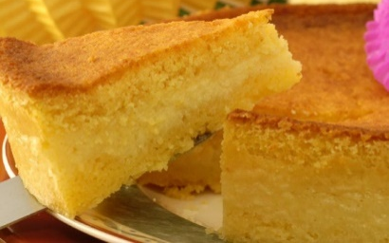
Tempo de Preparo: Demorado (acima de 45 minutos)

Ingredientes:
. 2 xícaras (chá) de leite
. 3/4 de xícara (chá) de leite de coco
. 3/4 de xícara (chá) de açúcar
. 1 xícara (chá) de fubá
. 6 colheres (sopa) de farinha de trigo
. 2 colheres (sopa) de queijo parmesão ou queijo de minas curado ralado
. 2 colheres (sopa) de fermento em pó
. 1 pitada de sal
. 3 ovos

Modo de preparo:
1. Aqueça o forno a 180º C.
2. Bata todos os ingredientes no liquidificador até ficar homogêneo.
3. Despeje em uma assadeira e leve ao forno por 50 minutos ou até que esteja dourado.
4. Retire do forno, deixe esfriar completamente antes de cortar.

Bolo de chá com mel e ameixa
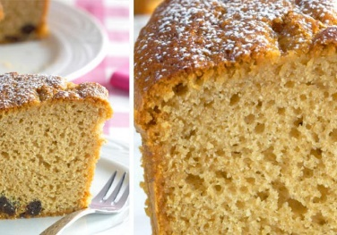
Calorias: 170 por porção
Dificuldade: Fácil
Rendimento: 12 porções
Tempo de Preparo: Rápido (até 30 minutos)

Ingredientes:
. 1/2 xícara (chá) de água
. 2 sachês de chá preto
. 4 ovos
. 1 xícara (chá) de açúcar
. 1/2 xícara (chá) de mel
. 4 colheres (sopa) de margarina
. 1/2 colher (chá) de canela em pó
. 2 xícaras (chá) de farinha de trigo
. 1/2 xícara (chá) de ameixa-preta picada
. 1 colher (sopa) de fermento em pó

Modo de preparo:
1. Aqueça o forno a 180° C.
2. Ferva a água e prepare o chá com os dois sachês. Deixe esfriar.
3. Na batedeira, bata os ovos e o açúcar.
4. Acrescente o mel, a margarina, a canela e, aos poucos, a farinha de trigo alternando com o chá. Continue batendo até obter uma massa cremosa.
5. Misture a ameixa e o fermento.
6. Coloque em uma forma de 24 cm de diâmetro com furo central, untada e enfarinhada. Asse durante 30 minutos. Desenforme morno.

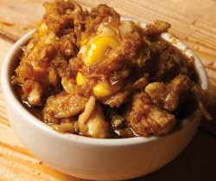
Ovos em calda
Doses | 4 porções
Tempo Total | 30 min
Tempo de Prep. | 30 min

Sobre a receita
Provavelmente, esta é a única receita que meu pai dominou em sua vida. OK, ele também sabia fazer macarrão. Eu fiquei impressionado com a sua abordagem exageradamente metódica para este prato simples. Mas, pensando hoje sobre isso, ele estava certo em ser tão perfeccionista. Não há outro caminho para atingir a excelência. Outra coisa me deixou impressionado: apenas dois ingredientes foram envolvidos e, no entanto, o resultado foi divino.

Ingredientes
- 8 ovos
- 500 ml (2 xícaras) de xarope de bordo (maple syrup, encontrado na área de importados dos supermercados)

Preparação
1Em uma panela em fogo médio-alto, aqueça a calda até atingir 114,5° C.
2Quebre os ovos na calda fervente e cozinhe em fogo médio, por cerca de 30 segundos sem tocar nos ovos, para permitir que a calda reaqueça.
3Continue cozinhando por cerca de 90 segundos, mexendo os ovos 4 ou 5 vezes com uma colher para dissolvê-los até que fiquem prontos. Sirva-os quente a 40° C ou deixe esfriar e leve à geladeira.

Notas
Do autor: Pode durar até 2 semanas na geladeira.

Bolo amanteigado com calda de coco
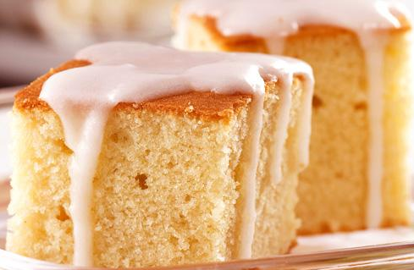
Calorias: 652 por porção
Dificuldade: Fácil
Rendimento: 10 porções
Tempo de Preparo: Rápido (até 30 minutos)

Ingredientes:
.1 e 1/2 xícara (chá) de farinha de trigo
.150 g de manteiga sem sal
.3/4 xícara (chá) de açúcar
.2 ovos ligeiramente batidos
.1/2 xícara (chá) de leite
.2 colheres (chá) de essência de baunilha
.1 colher (sopa) de fermento em pó
Cobertura:
.1xícara (chá) de açúcar de confeiteiro
.3 colheres (sopa) de leite de coco

Modo de preparo:
Na batedeira bata a farinha, a manteiga e o açúcar, durante até que a mistura esteja fina e quebradiça. Acrescente os ovos batidos, o leite, a baunilha, o fermento e bata durante 10 segundos ou até que a mistura fique homogênea. Com uma colher, coloque a massa em uma forma com furo central untada, e alise a superfície. Leve ao forno preaquecido a 180º C durante 45 minutos ou até que enfiando um palito, ele saia limpo. Desenforme frio.
Cobertura: misture bem os ingredientes e despeje sobre o bolo.

Bolo de limão
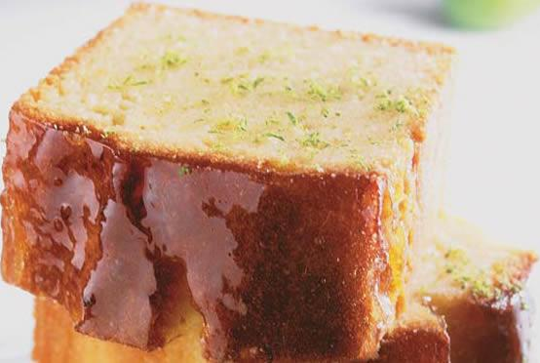
Calorias: 314
Dificuldade: Fácil
Rendimento: 8
Tempo de Preparo: Demorado (acima de 45 minutos)

Ingredientes:
. 1 1/4 de xícara (chá) de farinha de trigo
. 1/2 colher (chá) de fermento químico em pó
. 3 ovos
. 1 pitada de sal
. 1 xícara (chá) de açúcar
. 1 1/2 colher (sopa) de raspas de casca de limão
. 1 colher (sopa) de suco de limão
. 6 colheres (sopa) de creme de leite
. 6 colheres (sopa) de manteiga derretida
Acessório:
. Forma de bolo inglês de 28 cm x 11 cm

Modo de preparo:
Numa vasilha, peneire a farinha com o fermento. Em outro recipiente, bata os ovos, o sal e o açúcar até que a mistura fique bem clara e fofa. Misture, aos poucos, a farinha com os ovos batidos. Acrescente as raspas e o suco de limão e misture. Sem parar de mexer, adicione, aos poucos, o creme de leite e, por último, a manteiga derretida. Aqueça o forno em temperatura média. Unte a forma com manteiga e despeje a massa. Asse por uma hora ou até que, ao espetar um palito no centro, ele saia seco. Se quiser, derreta, em fogo baixo, três xícaras (chá) de geleia de damasco com uma colher (sopa) de água e pincele o bolo assado.

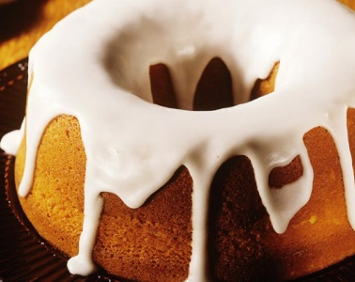
Bolo branco
Calorias: 314
Dificuldade: Fácil
Rendimento: 14
Tempo de Preparo: Demorado (acima de 45 minutos)

Ingredientes:
Massa:
· 1 xícara (chá) de leite,
· 3 xícaras (chá) de farinha de trigo
· 2 xícaras (chá) de açúcar
· 1/2 xícara (chá) de óleo de milho
· 1 colher (sopa) de fermento em pó
· 1 colher (chá) de essência de baunilha
· 3 ovos
Cobertura:
· 2 xícaras (chá) de açúcar de confeiteiro
· 1/4 xícara (chá) de leite
· 1 colher (sopa) de suco de limão
Para Decorar:
· Açúcar de confeiteiro
Acessório:
· Forma de buraco no meio com 22 cm de diâmetro

Modo de preparo:
Massa: Aqueça o forno em temperatura média. Bata todos os ingredientes no liquidificador. Se necessário, acrescente mais leite até obter uma massa homogênea. Transfira para a forma e leve ao forno por 35 minutos ou até que, ao enfiar um palito, ele saia limpo. Desenforme.
Cobertura: Misture todos os ingredientes até obter uma pasta. Derrame sobre o bolo e espere 15 minutos ou até a cobertura endurecer.
Dica: Você pode acrescentar frutas cristalizadas ou nozes à massa.

Bolo cremoso de fubá
Calorias: 159
Dificuldade: Fácil
Rendimento: 16
Tempo de Preparo: Demorado (acima de 45 minutos)

Ingredientes:
. 2 xícaras de leite
. 3/4 de xícara de leite de coco
. 3/4 de xícara de açúcar
. 1 xícara de fubá
. 6 colheres (sopa) de farinha de trigo
. 2 colheres (sopa) de queijo parmesão ou queijo-de-minas curado ralado
. 2 colheres (sopa) de fermento em pó
. 1 pitada de sal
. 3 ovos
Acessório:
. Assadeira de 20 x 30 cm untada com manteiga

Modo de preparo:
1. Aqueça o forno a 180° C.
2. Bata todos os ingredientes no liquidificador até ficar homogêneo.
3. Despeje na assadeira e asse no forno por 50 minutos ou até que esteja dourado.
4. Retire do forno, deixe esfriar completamente e corte em quadrados.

Bolo de aipim
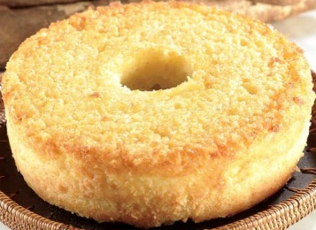
Dificuldade: Fácil
Tempo de Preparo: Rápido (até 30 minutos)

Ingredientes:
• 1 coco inteiro ralado
• 4 xícaras de açúcar
• 4 ovos
• 4 colheres de manteiga
• 1 litro e meio de leite
• 2 kg de aipim ralado

Modo de fazer:
1. Bata o coco, o açúcar, o ovo, a manteiga e o leite no liquidificador até ficar homogêneo. Acrescente o aipim.
2. Misture tudo muito bem e coloque em uma assadeira untada. Leve ao forno preaquecido por uns 40 minutos ou até dourar.

Bolo de banana com chocolate
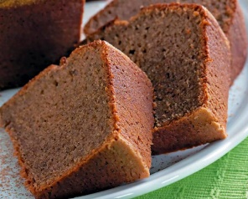
Calorias: 419 por porção
Dificuldade: Fácil
Rendimento: 12 porções
Tempo de Preparo: Rápido (até 30 minutos)

Ingredientes:
. 1 xícara (chá) de óleo
. 4 ovos
. 5 bananas-nanicas bem maduras
. 3 colheres (sopa) de chocolate em pó
. 1 1/2 xícara (chá) de açúcar
. 2 xícaras (chá) de farinha de rosca
. 1 colher (sopa) de fermento em pó

Modo de preparo:
Aqueça o forno a 200º C. No liquidificador bata o óleo, os ovos, as bananas, o chocolate em pó e o açúcar. Transfira para um recipiente, misture a farinha de rosca e o fermento em pó. Ponha em uma forma com furo central untada com margarina e asse durante 35 minutos ou até que, espetando um palito, ele saia seco.
Dica: Este bolo fica uma delícia com cobertura simples de chocolate.

Nhoque de duas batatas com ragu de cogumelos e alho porro

Ingredientes:
Para o nhoque:
.8 batatas do tipo monalisa
.8 batatas-doces
.2 gemas de ovo
.1 e ⅓ de xícara de parmesão ralado
.⅓ de xícara de farinha de trigo
.1 colher (sopa) de azeite extravirgem
.3 colheres (chá) de sal
.Pimenta-do-reino a gosto (moída na hora)
Para o molho:
.¼ de xícara de azeite extravirgem
.⅓ de xícara de salsão picado
.⅓ de xícara de erva-doce picada
.1 buquê garni (pequeno maço de ervas aromáticas, como tomilho e louro, amarrado com barbante)
.⅓ de xícara de alho-porro picado
.1 bandeja de cogumelo-de-paris
.1 bandeja de shimeji
.1 bandeja de shiitake
.1 bandeja de portobello
.1 dente de alho bem picado
.1 xícara de vinho branco seco
.1 litro de caldo de legumes ou frango
.1 colher (chá) de sal
.Pimenta-do-reino a gosto (moída na hora)
.1 colher (sopa) de manteiga sem sal gelada
Para o crocante de alho-porro:
.1 alho-porro
.2 xícaras de óleo de girassol ou canola

Modo de preparo:
Prepare o nhoque: Embrulhe as batatas individualmente em papel-alumínio e deixe-as por cerca de 40 minutos no forno pré-aquecido a 180° C. Quando estiverem assadas, desembrulhe e amasse bem. Acrescente os demais ingredientes e misture com as mãos, sovando levemente. Embale com papel-filme e deixe na geladeira por 15 minutos. Faça rolinhos com a massa e corte os nhoques. Cozinhe em água fervente com sal por um a dois minutos. Retire, escorra a água e junte ao molho já aquecido.
Prepare o molho: Doure bem devagar no azeite, em fogo baixo, o salsão e a erva-doce. Acrescente o buquê garni, o alho-porro e os cogumelos (fatiados finamente). Aumente o fogo e deixe dourar bem até secar a água. Acrescente o alho e deixe o molho começar a pegar no fundo da panela. Então adicione o vinho e raspe bem o fundo. Após evaporar o álcool do vinho, acrescente o caldo de legumes ou frango e deixe cozinhar lentamente por 15 minutos. Tempere com o sal e a pimenta. No momento de servir, aqueça bem o molho e adicione a manteiga.
Prepare o crocante de alho-porro: Corte o talo do alho-porro em pedaços de aproximadamente 10 centímetros, depois os parta ao meio no sentido do comprimento e fatie cada metade em tiras bem finas. Lave e seque cuidadosamente os pedaços. Coloque o óleo em uma frigideira e deixe esquentar. Faça um teste colocando na frigideira um filete de alho-porro: caso começar a fritar, coloque um punhado maior e deixe até começar a dourar, sempre mexendo com uma escumadeira. Retire do óleo e escorra em papel-toalha. Sirva um punhado sobre o nhoque. Guarde o restante em temperatura ambiente em um pote hermético.

Cheesecake

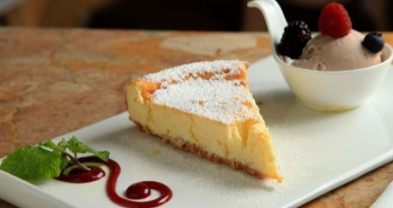
Ingredientes:
.1 pacote de bolacha de maizena
.100 gramas de margarina
.500 gramas de cream cheese
.125 gramas de açúcar
.3 ovos inteiros
.125 gramas de creme de leite fresco batido
.Gelato de frutas vermelhas para acompanhar

Modo de preparo:
Faça uma farofa com as bolachas e misture com a margarina. Com essa massa, forre o fundo e as laterais de uma forma de 23 cm de diâmetro. Em um recipiente misture o cream cheese, o açúcar e os ovos até obter um composto bem cremoso. Adicione o creme de leite batido. Despeje o composto na forma previamente forrada. Leve ao forno a 90° C por 50 minutos e mais 10 minutos a 150° C para dourar. Deixe esfriar bem e sirva acompanhada de um gelato de frutas vermelhas da sua preferência.

Filé com queijo palmira

Ingredientes:
.150 gramas de filé mignon
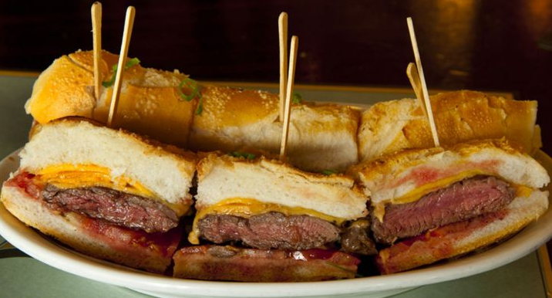
.Sal a gosto
.2 tomates pequenos
.40 gramas de queijo tipo reino fatiado
.1 mini baguete

Modo de preparo:
Tempere o filé com sal e leve à grelha, deixando-o rosado, ao ponto. No final do cozimento, coloque o queijo para derreter sobre a carne. Corte a baguete ao meio no sentido longitudinal. Posicione nela o tomate fatiado e o filé com o queijo derretido. Corte em seis pedaços e sirva quente com um palito em cada pedaço.

Sopa de feijão
Doses | 4 porções
Tempo de Prep. | 15 min

Ingredientes
- 400 gramas de feijão
- 200 gramas de cenouras
- 1 cebola
- 1 dente de alho
- 3 colheres de farinha integral
- 3 colheres de azeite extra-virgem
- 1 tufo de salsa
- sal e pimenta

Preparação
1Pelar as cenouras, cortar as pontas dos feijões, lavar e cortar em pedaços
2Colocar os vegetais numa panela juntamente com parte da salsa triturada, deitar por cima 1 litro de água e fazer ferver
3Temperar com sal, tapar e deixar cozer em lume muito brando durante cerca de 25 minutos
4Descascar o alho e a cebola, cortados finamente. Colocar numa frigideira, onde se terá escaldado o azeite e acrescentar o resto da salsa triturada; depois de refogar, juntar a farinha e misturar bem
5Deitar em seguida lentamente a mistura na panela com os vegetais e terminar a cozedura em 5 minutos
6Distribuir a sopa pelos pratos sopeiros, temperando com uma mão-cheia de pimenta
7Servir à mesa bem quente

Bolo mágico
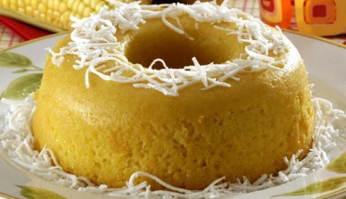
Calorias: 220 por porção
Dificuldade: Fácil
Rendimento: 8 porções
Tempo de Preparo: Médio (de 30 a 45 minutos)

Ingredientes:
. 1 lata de milho
. 1 lata de leite condensado
. 1 colher (sopa) de margarina
. 1 pacote de coco ralado pequeno
. 3 ovos
. 1 colher (sopa) de fermento químico em pó
. Fubá para polvilhar

Modo de preparo:
Abra a lata de milho e escorra-o completamente. Ponha no liquidificador e acrescente o leite condensado, a margarina, o coco ralado, os ovos e bata até formar uma massa homogênea. Despeje em uma tigela e peneire o fermento químico em pó. Mexa delicadamente e disponha a massa em uma assadeira untada e polvilhada com fubá. Asse em forno médio preaquecido até que, ao enfiar um palito, ele saia seco. Desenforme frio e decore com coco ralado.

Bolo de fubá
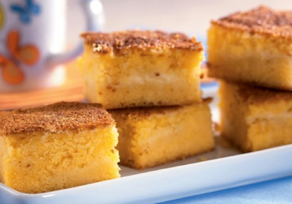
Calorias: 158 por porção
Dificuldade: Fácil
Rendimento: 18 porções
Tempo de Preparo: Médio (de 30 a 45 minutos)

Ingredientes:
. 4 xícaras (chá) de leite
. 3 ovos
. 2 xícaras (chá) de açúcar
. 1 1/2 xícara (chá) de fubá
. 1 colher (sopa) de fermento em pó
. 1 colher (sopa) de margarina
. 1/2 xícara (chá) de coco ralado

Modo de preparo:
1. Aqueça o forno a 180º C.
2. No liquidificador, bata o leite, os ovos, o açúcar, o fubá, o fermento, a margarina e o coco ralado.
3. Ponha em uma forma retangular, untada com margarina, e leve ao forno durante 35 minutos ou até dourar.
Dica: na hora de servir, salpique coco ralado.

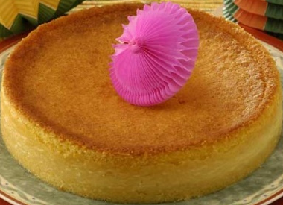
Bolo de fubá com queijo
Calorias: 400 por porção
Dificuldade: Fácil
Rendimento: 10 porções
Tempo de Preparo: Médio (de 30 a 45 minutos)

Ingredientes:
. 3 xícaras (chá) de açúcar
. 4 xícaras (chá) de leite
. 1 1/2 xícara (chá) de fubá
. 3 ovos
. 2 colheres (sopa) de farinha de trigo
. 2 colheres (sopa) de manteiga
. 1 colher (sopa) de fermento químico em pó
. 1 xícara (chá) de queijo ralado

Modo de preparo:
1. Aqueça o forno a 180° C.
2. Ponha no liquidificador o açúcar, o leite, o fubá, os ovos, a farinha de trigo, a manteiga, o fermento e o queijo ralado. Bata até formar uma mistura homogênea.
3. Despeje em uma assadeira untada e polvilhada com fubá e leve ao forno.
4. Asse até ficar firme e dourar a superfície. Sirva morno ou na temperatura ambiente.

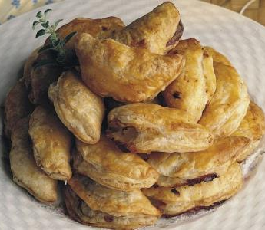
Rissóis de mozzarella
Doses | 4 porções
Tempo de Prep. | 30 min

Ingredientes
- 300 gramas de farinha
- 150 gramas de mozzarella
- 2 ovos e 1 clara
- 1 colher de açúcar
- banha de porco para fritar
- sal e pimenta

Preparação
1Cortar a mozzarella em lamelas
2Abrir os ovos para uma terrina, juntar uma pitada de sal e bater com um garfo. Em seguida, passar as lamelas de mozzarella pelo ovo batido, escorrer e meter num prato
3Colocar a farinha num círculo com um buraco no meio e colocar no centro o açúcar e o resto dos ovos batidos; temperar com sal e pimenta e amassar até obter uma massa sólida e homogénea
4Estender a massa sobre uma folha fina e, com a ajuda de um cortador de massa, cortar uma série de círculos de massa
5Colocar no centro de cada círculo de massa algumas lamelas de mozzarella e, com um pincel, pincelar as bordas da massa com a clara do ovo; fechar cada círculo sobre si mesmo e carregar com os dedos para fazer aderir bem as pontas de massa
6Aquecer a banha de porco numa frigideira, fritar os rissóis, deixando dourar de maneira uniforme, escorrendo-os em seguida com uma espátula furada. Colocar sobre papel de cozinha, passar para um prato de exposição e servir

Bolo de fubá com coco
Calorias: 182 por porção
Dificuldade: Fácil
Rendimento: 40 porções
Tempo de Preparo: Demorado (acima de 45 minutos)

Ingredientes:
. 1/2 xícara (chá) de leite
. 1 colher (sopa) de vinagre
. 1 xícara (chá) de manteiga
. 1 3/4 de xícara (chá) de açúcar
. 4 ovos
. 1 xícara (chá) de farinha de trigo
. 1 1/2 colher (sopa) de fermento em pó
. 2 xícaras (chá) de fubá
. 1 1/2 xícara (chá) de leite de coco
. 1 colher (sopa) de amido de milho
. 4 xícaras (chá) de coco ralado

Modo de preparo:
1. Prepare a massa: misture o leite ao vinagre e reserve.
2. Bata a manteiga com 1 1/2 xícara (chá) de açúcar na batedeira até obter um creme leve.
3. Adicione os ovos, batendo após cada adição. Bata por mais 2 minutos.
4. Em outra tigela, misture a farinha ao fermento e ao fubá.
5. Adicione essa mistura à massa, alternando com o leite reservado. Misture bem.
6. Aqueça o forno em temperatura média.
7. Forre uma assadeira de 30 cm x 20 cm com o papel-manteiga e unte com manteiga.
8. Ponha a massa na assadeira e leve ao forno por 35 minutos ou até que, ao espetar um palito, ele saia limpo.
9. Retire do forno e deixe amornar. Desenforme.
10. Corte o bolo em losangos com 2,5 cm de lado e reserve.
11. Prepare a calda: numa panela pequena, misture o leite de coco com 1/4 de xícara (chá) de açúcar e o amido de milho e leve ao fogo baixo, mexendo sempre até engrossar ligeiramente.
12. Retire do fogo e deixe esfriar.
13. Banhe os pedaços de bolo nessa mistura e, em seguida, passe-os no coco ralado.
Dica: para dar um toque a mais, use coco queimado.

Bolo de liquidificador com fubá e goiabada
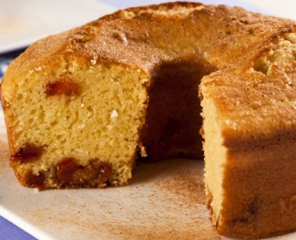
Calorias: 301 por porção
Dificuldade: Fácil
Rendimento: 12 porções
Tempo de Preparo: Demorado (acima de 45 minutos)

Ingredientes:
. 4 ovos
. 1 1/2 xícara (chá) de leite
. 1/2 xícara (chá) de óleo
. 1 1/2 xícara (chá) de açúcar
. 1/2 xícara (chá) de coco ralado
. 1 1/2 xícara (chá) de farinha de trigo
. 1 1/2 xícara (chá) de fubá
. 1 colher (sopa) de fermento em pó
. 150 g de goiabada cortada em cubos

Modo de preparo:
1. No liquidificador, bata bem os ovos com o leite, o óleo e o açúcar.
2. Junte o coco ralado, a farinha, o fubá, o fermento, os cubos de goiabada e misture.
3. Coloque em uma forma de 22 cm com furo central, untada com manteiga e polvilhada com fubá.
4. Asse no forno, preaquecido, a 200° C por 40 minutos ou até que, espetando um palito, ele saia seco. Se quiser, sirva polvilhado com canela em pó e açúcar.

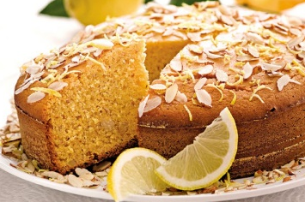
Bolo de fubá com limão
Calorias: 390 por porção
Dificuldade: Fácil
Rendimento: 10 porções
Tempo de Preparo: Demorado (acima de 45 minutos)

Ingredientes:
. 300 g de creme vegetal de soja (sem lactose) amolecido
. 200 g de adoçante frutose
. 4 ovos grandes
. 4 colheres (sopa) de mel claro
. 350 g de fubá
. 150 g de amêndoas moídas
. 1 colher (chá) de fermento em pó sem glúten
. Suco de 1 1/2 limão-siciliano
. Raspas de 1,5 limão

Modo de preparo:
1. Pré-aqueça o forno a 180º C.
2. Unte uma forma redonda e funda (20 centímetros) com um pouco de creme vegetal de soja e forre-a com papel-manteiga.
3. Bata 300 g de creme vegetal e a frutose em uma tigela grande, até virar uma mistura leve e fofa.
4. Acrescente, aos poucos, os ovos e o mel.
5. Adicione o fubá, 100 g de amêndoas moídas, o fermento em pó, o suco e as raspas de 1 limão. Misture bem.
6. Despeje sobre a forma forrada. Leve ao forno por 35 a 40 minutos, até dourar nas laterais e ficar firme. Espete um palito no centro: ele deve sair limpo se o bolo estiver pronto.
7. Retire do forno e espere 5 minutos antes de desenformar. Deixe esfriar completamente.
8. Polvilhe as amêndoas moídas e as raspas ou tirinhas de limão restantes.

Bolo de fubá com cobertura de beijinho
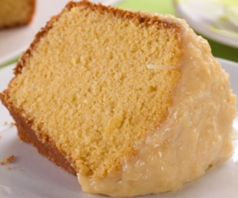
Calorias: 390 por porção
Dificuldade: Fácil
Rendimento: 12 porções
Tempo de Preparo: Demorado (acima de 45 minutos)

Ingredientes:
. 3 ovos
. 2 xícaras (chá) de açúcar
. 2 colheres (sopa) de manteiga
. 3/4 de xícara (chá) de óleo
. 2 1/2 xícaras (chá) de leite
. 2 xícaras (chá) de fubá
. 2 xícaras (chá) de farinha de trigo
. 1 colher (sopa) de fermento em pó
. 1 lata de leite condensado
. 1 xícara (chá) de coco ralado

Modo de preparo:
1. Na batedeira, bata os ovos, o açúcar, 1 colher (sopa) de manteiga, o óleo e 1 xícara (chá) de leite.
2. Misture o fubá, a farinha e o fermento em pó.
3. Coloque em uma forma com furo central untada e polvilhada com fubá.
4. Asse no forno, preaquecido, a 180 °C durante 45 minutos ou até que, espetando um palito, ele saia seco.
5. Prepare a cobertura: em uma panela, misture o leite condensado, 1 1/2 xícara (chá) de leite, 1 colher (sopa) de manteiga e o coco ralado.
6. Leve ao fogo brando, mexendo sem parar até começar a engrossar. Cubra o bolo ainda quente.

Suflê de chocolate

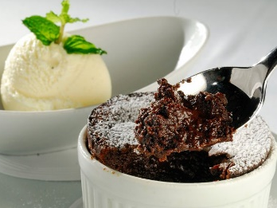
Ingredientes:
.500 gramas de chocolate meio amargo
.250 gramas de manteiga sem sal (mais um pouco para untar)
.8 ovos (claras e gemas separadas)
.100 gramas de açúcar
.Açúcar de confeiteiro para polvilhar
.Sorvete de creme ou coco para acompanhar

Modo de preparo:
Em uma tigela de inox, coloque o chocolate em raspas ou pedaços. Junte a manteiga e leve ao banho-maria para derreter. Enquanto isso, bata as claras e o açúcar em uma batedeira até ficarem consistentes como uma neve. Reserve. Passe as gemas numa peneira e junte ao chocolate derretido. Tire do banho-maria e deixe esfriar. Quando frio, junte as claras em neve e misture delicadamente usando um batedor de claras. Coloque a massa em 10 forminhas untadas com manteiga gelada, completando até um centímetro abaixo das bordas. Coloque para gelar por 45 minutos, depois leve ao forno para assar a 170º C por 15 minutos. Retire e polvilhe um pouco de açúcar de confeiteiro. Sirva imediatamente acompanhado de uma bola de sorvete de creme ou de coco.

Bolo de fubá secreto
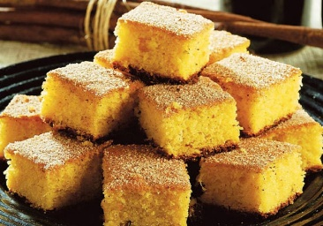
Calorias: 296 por porção
Dificuldade: Médio
Rendimento: 12 porções
Tempo de Preparo: Médio (de 30 a 45 minutos)

Ingredientes:
. 2 xícaras (chá) de fubá
. 1 1/2 xícara (chá) de açúcar
. 3/4 de xícara (chá) de óleo
. 2 xícaras (chá) de leite
. 4 ovos
. 100 g de queijo de minas curado ralado
. Sementes de erva-doce a gosto
. 1 colher (sopa) de fermento em pó
. Açúcar e canela para polvilhar

Modo de preparo:
1. Misture o fubá, o açúcar, o óleo e o leite em uma panela e leve ao fogo. Mexa até engrossar.
2. Abaixe o fogo e cozinhe, sem parar de mexer, por mais 3 minutos. Retire do fogo e deixe esfriar.
3. Bata as claras em neve e acrescente as gemas, sem parar de bater.
4. Com a batedeira ligada, ponha aos poucos a massa de fubá e bata até formar uma massa homogênea.
5. Retire da batedeira e junte o queijo ralado e as sementes de erva-doce. Mexa com uma colher de pau e incorpore o fermento peneirado.
6. Despeje a massa em uma assadeira untada e polvilhada com fubá e asse em forno médio, preaquecido.
7. Retire do forno e espalhe por toda a superfície o açúcar misturado com a canela.
Dica: se desejar, acrescente canela em pó também na massa de fubá.

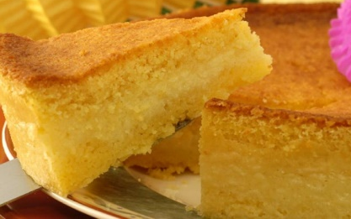
Bolo cremoso de fubá
Calorias: 159 por porção
Dificuldade: Fácil
Rendimento: 16 porções
Tempo de Preparo: Demorado (acima de 45 minutos)

Ingredientes:
. 2 xícaras (chá) de leite
. 3/4 de xícara (chá) de leite de coco
. 3/4 de xícara (chá) de açúcar
. 1 xícara (chá) de fubá
. 6 colheres (sopa) de farinha de trigo
. 2 colheres (sopa) de queijo parmesão ou queijo de minas curado ralado
. 2 colheres (sopa) de fermento em pó
. 1 pitada de sal
. 3 ovos

Modo de preparo:
1. Aqueça o forno a 180º C.
2. Bata todos os ingredientes no liquidificador até ficar homogêneo.
3. Despeje em uma assadeira e leve ao forno por 50 minutos ou até que esteja dourado.
4. Retire do forno, deixe esfriar completamente antes de cortar.

Frango com tangerinas como em Jerusalém
Um frango muito aromático com fatias de tangerina, cebola e tomilho fresco. Uma receita super agridoce e que fica super macia já que assa lentamente no forno, enquanto você prepara o arroz.
Comece cortando o frango em pedaços, em seguida, adicione uma mistura de especiarias caseiras: 4 colheres de sopa de ouzo, 4 colheres de sopa de azeite de oliva, 3 colheres de sopa de suco de limão, 2 colheres de sopa mostarda e 3 colheres de sopa de açúcar mascavo. Marinar durante pelo menos 2 horas. Arrume em uma assadeira e adicione alguns pedaços de erva-doce e fatias de 4 tangerinas. Adicione alguns ramos de tomilho e asse 45 minutos a 180° C. Sirva em seguida com arroz branco!

Frango com tomates e mozzarella
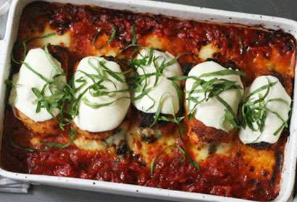
Coxas de frango ao bom gosto da Itália. Em uma panela, aqueça 2 colheres de sopa de óleo, adicione ½ cebola picada e refogue. Adicione 2 dentes de alho esmagados, deixe dourar antes de colocar uma lata grande de tomates pelados picados. Cozinhe por 25 minutos. Adicione 2 colheres de sopa de manjericão cortado em tiras.
Em uma panela alta, frite 6 coxas de frango em um pouco de azeite, adicione meia cebola e 2 dentes de alho picados. Retire as coxas e adicione 300g de espinafre fresco, deixe refogar ligeiramente e acerte o tempero. Corte as coxas de frango ao meio no sentido da espessura e adicione a mistura de espinafre no centro. Em uma assadeira, coloque as coxas de frango recheado, adicione meia bola de mozzarella em cada pedaço de frango e despeje o molho de tomate antes de levar para assar 30 minutos a 180° C. Desfrute quente.

Bolo de fubá com leite condensado
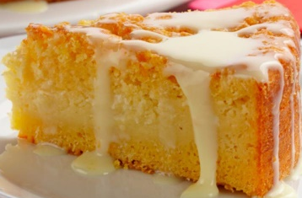
Calorias: 251 por porção
Dificuldade: Fácil
Rendimento: 12 porções
Tempo de Preparo: Demorado (acima de 45 minutos)

Ingredientes:
. 1 lata de leite condensado
. 2 colheres (sopa) de margarina
. 3 ovos
. 1 xícara (chá) de fubá
. 1 xícara (chá) de queijo minas ralado
. 1/2 xícara (chá) de coco ralado
. 1/2 xícara (chá) de farinha de trigo
. 2 xícaras (chá) de leite
. 1 xícara (chá) de leite de coco
. 1 colher (sopa) de fermento em pó.
. Leite condensado a gosto para banhar

Modo de preparo:
1. Na batedeira, bata o leite condensado, a margarina e os ovos.
2. Continue batendo, acrescente o fubá, o queijo ralado, o coco, a farinha de trigo, o leite, o leite de coco e misture o fermento.
3. Coloque em uma forma de 20 cm de diâmetro, untada, e asse no forno, preaquecido, a 220º C durante 40 minutos ou até dourar.
4. Desenforme, faça furos com um garfo e banhe com o leite condensado.
Dica: se preferir um sabor mais acentuado de queijo, substitua o tipo minas por queijo parmesão.

Sopa de frango com maçãs
Uma receita doce e salgada, meio fria e meio quente, ao mesmo tempo macia e crocante. Para fazer esta receita: Em uma panela, aqueça 1 colher de sopa de óleo, acrescente 1 cebola picada. Uma vez dourado, adicione 3 dentes de alho, finamente picados. Adicione 500 ml de caldo de galinha caseiro (ou dissolve cubos em meio litro de água) e cozinhe lentamente. Adicione 400 g de sobras de frango assado.
Em uma tigela, misture 1 maçã cortada em cubinhos com suco de meio limão. Em uma segunda tigela, misture um vidro pequeno de leite de coco com um pouco de suco de limão e adicione à panela. Despeje a sopa em tigelas e adicione a maçã. Decore com algumas folhas de coentro lavadas e cortadas em tiras.

Steak tartare

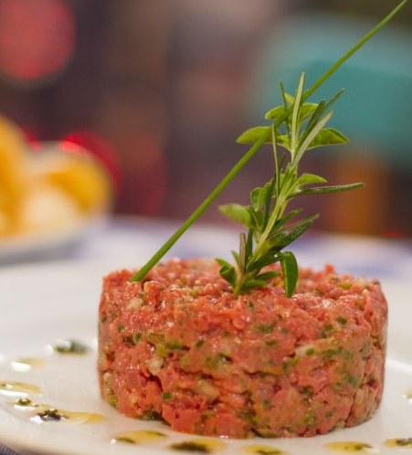
Ingredientes:
.150 gramas de filet mignon moído (cortado na faca)
.15 gramas de maionese
.25 gramas de ketchup
.5 gramas de mostarda dijon
.10 gramas de pepino em conserva finamente cortado
.10 gramas de alcaparras finamente cortadas
.15 gramas de cebola branca finamente cortada
.5 gramas de ciboulette (cebolinha-francesa) finamente cortada
.Molho inglês a gosto
.Sal refinado a gosto
.Pimenta-branca a gosto
.Tabasco a gosto

Modo de preparo:
Em uma tigela de inox, coloque gelo e, sobre ele, posicione outra tigela com a carne moída. Com cuidado para não amassar a carne, misture a ela os demais ingredientes. Sirva com batatas fritas e salada verde.

Bolo de fubá com goiabada na caneca
Calorias: 899 por porção
Dificuldade: Fácil
Rendimento: 1 porção
Tempo de Preparo: Zás-trás (até 15 minutos)

Ingredientes:
. 1 ovo pequeno
. 3 colheres (sopa) de óleo
. 4 colheres (sopa) rasas de açúcar
. 4 colheres (sopa) de leite
. 2 colheres (sopa) rasas de fubá
. 4 colheres (sopa) rasas de farinha de trigo
. 1 colher (café) de fermento em pó
. 2 colheres (sopa) de goiabada
. 1 colher (sopa) de água

Modo de preparo:
1. Derrame o ovo na caneca e bata com o garfo.
2. Acrescente o óleo, o açúcar, o leite e o fubá e misture.
3. Coloque a farinha de trigo e o fermento e mexa até dar o ponto. Leve por 3 minutos no micro-ondas em potência máxima.
4. Prepare a cobertura: pique a goiabada, junte a água e ponha no micro-ondas por 1 minuto. Espalhe sobre o bolo.
Dica: em vez de goiabada, cubra o doce com geleias de sabores diferentes. Para festas infantis, abuse do granulado colorido.

Bolo molhadinho vapt-vupt
Calorias: 583
Dificuldade: Fácil
Rendimento: 12
Tempo de Preparo: Rápido (até 30 minutos)

Ingredientes:
. 4 ovos
. 1 xícara (chá) de leite
. 3 colheres (sopa) de farinha de trigo
. 2 xícaras (chá) de açúcar
. 1 xícara (chá) de fubá
. 2 colheres (sopa) de manteiga
. ½ xícara (chá) de amido de milho
. 1 e ½ xícara (chá) de coco ralado
. 1 colher (sopa) de fermento em pó
Cobertura:
. 1 pacote de coco ralado (100 g)
. 1 lata de leite condensado

Modo de preparo:
No liquidificador, bata os ovos, o leite, a farinha de trigo, o açúcar, o fubá, a manteiga, o amido de milho e o coco ralado. Acrescente o fermento em pó e misture. Coloque em uma assadeira, untada com manteiga e polvilhada com farinha de trigo. Asse no forno preaquecido a 200º C durante aproximadamente 40 minutos.
Cobertura: Em uma tigela, misture o coco ralado com o leite condensado. Espalhe sobre o bolo ainda quente.
Dica: A massa, antes de assar, fica bem mole.

Frango com castanha de caju e garam masala
Uma receita de inspiração indiana, frango ao molho de castanha de caju e garam masala. Para preparar esta receita, comece com a marinada: misturar um dente de alho com sal e pimenta, adicione 2 colheres de sopa de garam masala, suco de um limão e meio e um iogurte grego (não adoçado - se não encontrar, use iogurte natural). Coloque em uma tigela e adicione 4 peitos de frango cortados em cubos grandes e deixe marinar por 3 horas, na geladeira.
Faça o molho, refogue duas cebolas em rodelas com um pouco de azeite, adicione 3 dentes de alho, finamente picados, adicione uma pequena pimenta picada e misture bem. Adicione 2 colheres de sopa garam masala, 1 colher de sopa de cominho e uma de curcuma. Cozinhe em fogo brando e adicione uma lata de tomate pelado picado e 75 g de castanhas de caju, bata no liquidificador ou processador. Em uma panela, coloque o frango, adicione o molho batido e deixe cozinhar suavemente por 30 minutos. Aprecie com arroz bismati.

Bolo de fubá de panela
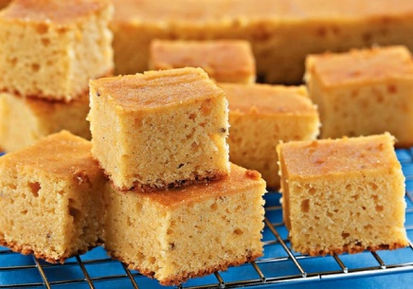
Calorias: 332 por porção
Dificuldade: Fácil
Rendimento: 8 porções
Tempo de Preparo: Rápido (até 30 minutos)

Ingredientes:
. 1/2 xícara (chá) de óleo
. 2 xícaras (chá) de fubá
. 2 xícaras (chá) de leite
. 1 1/2 xícara (chá) de açúcar
. 1 pitada de sal
. Sementes de erva doce a gosto
. 4 gemas
. 4 claras batidas em neve
. 1 colher (sopa) de fermento em pó

Modo de preparo:
1. Em uma panela, coloque o óleo, o fubá, o leite, o açúcar, o sal e a erva-doce. Leve ao fogo, mexa sem parar até desgrudar do fundo da panela.
2. Apague o fogo e misture rapidamente as gemas e as claras em neve.
3. Junte o fermento e coloque em uma forma de furo central, untada e polvilhada com fubá.
4. Asse no forno, preaquecido a 200º C durante 50 minutos ou até dourar.
5. Depois de assado, polvilhe açúcar e canela em pó.

Cupcake de fubá
Calorias: 216 por porção
Dificuldade: Fácil
Rendimento: 20 porções
Tempo de Preparo: Rápido (até 30 minutos)

Ingredientes:
. 1 xícara de manteiga
. 1 xícara de açúcar
. 4 ovos
. 2 xícaras de fubá
. 1 xícara de farinha de trigo
. 1/2 colher (sopa) de fermento em pó
. 3/4 de xícara de leite de coco
. 2 colheres (sopa) de açúcar de confeiteiro para polvilhar
. Confeitos de açúcar para decorar

Modo de preparo:
Na batedeira, bata a manteiga com o açúcar por dois minutos ou até obter um creme claro. Junte os ovos e continue batendo por mais dois minutos. Em uma tigela, misture o fubá com a farinha de trigo e o fermento e acrescente ao creme de manteiga alternando com o leite de coco. Misture sempre após cada adição.
Despeje a massa em forminhas de papel impermeável para muffins. Leve ao forno moderado (180º C), pré-aquecido, por 20 minutos ou até que, ao espetar um palito no centro da massa, ele saia limpo. Deixe amornar sobre uma grade. Polvilhe com o açúcar e sirva os bolos decorados com os confeitos de açúcar.

Salada de frango à indiana
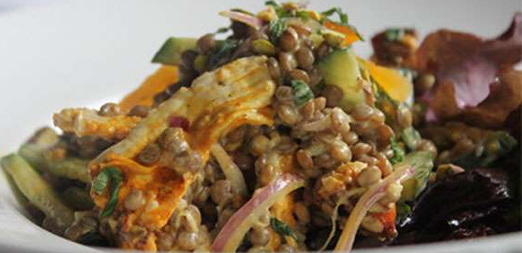
Uma salada muito completa e original que irá seduzir a todos. Para fazer a salada, misture 1 iogurte grego (sem açúcar - sem não encontrar, use iogurte natural) em uma tigela com 2 colheres de sopa de azeite, 1 colher de sopa de garam masala, 1 colher de chá de alho picado, 1 colher de chá de gengibre em pó, 1 colher de chá de cúrcuma e 1 colher de chá de pimenta vermelha em flocos. Adicione 4 peitos de frango cortados em tiras e deixe marinar quatro horas na geladeira. Cozinhe o frango em uma panela com um pouco de óleo, em seguida, deixe esfriar. Em uma tigela, misture 1 pepino descascado e cortado em cubos, 1 cebola roxa, cortada ao meio e depois em tiras, 50 g de lentilhas cozidas, 200 g de damascos secos cortados em cubos e tempere com um vinagrete feito de um iogurte natural, suco de um limão, 1 dente de alho e um pouco de óleo. Misture bem e acrescente os pedaços de frango.

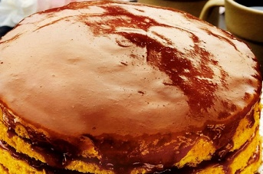
Bolo de fubá caramelado
Calorias: 604 por porção
Dificuldade: Médio
Rendimento: 10 porções
Tempo de Preparo: Demorado (acima de 45 minutos)

Ingredientes:
Bolo:
. 1 xícara (chá) de manteiga
. 1 1/2 xícara (chá) de açúcar
. 4 ovos
. 3 xícaras (chá) de fubá
. 1 xícara (chá) de farinha de trigo
. 1/2 colher (sopa) de fermento químico em pó
. 1/2 xícara (chá) de leite de coco
Recheio e cobertura:
. 3 colheres (sopa) de maisena
. 4 colheres (sopa) de água
. 1 xícara (chá) de açúcar
. 1 xícara (chá) de leite de coco
Acessórios:
. 2 formas de 20 cm de diâmetro untadas com manteiga

Modo de preparo:
Bolo: Aqueça o forno em temperatura alta. Na tigela da batedeira, bata a manteiga até ficar bem cremosa. Acrescente o açúcar e bata até obter uma mistura leve. Junte os ovos, um a um, batendo sempre. Acrescente o fubá, a farinha de trigo e o fermento. Bata até obter uma massa homogênea.
Junte o leite de coco, batendo sempre. Divida a massa nas duas formas. Leve ao forno alto por 50 minutos ou até dourar. Retire do forno e desenforme. Corte os bolos ainda quentes na metade da altura e deixe esfriar.
Recheio e cobertura: Dissolva a maisena na água e reserve. Numa panela, ponha o açúcar para caramelar. Quando estiver caramelado, acrescente, aos poucos, o leite de coco, mexendo sempre até se misturar ao caramelo.
Junte a maisena dissolvida na água e cozinhe, sem parar de mexer, até engrossar um pouco e chegar ao ponto de fervura. Apague o fogo e espere a mistura esfriar. Recheie as camadas de bolo e cubra com o creme de caramelo, deixando escorrer pelos lados.

Bolo de Nutella com morangos
Calorias: 479
Dificuldade: Médio
Rendimento: 12
Tempo de Preparo: Demorado (acima de 45 minutos)

Ingredientes:
Massa:
. 5 ovos
. 1 e ½ xícara (chá) de açúcar
. 100 g de margarina
. 1 xícara (chá) de leite
. 2 xícaras (chá) de farinha de trigo
. ½ xícara (chá) de chocolate em pó
. 1 colher (sopa) de fermento em pó
Recheio e cobertura:
. 1 pote de Nutella
. 2 caixas de morangos (300 g)
. 1 xícara (chá) de açúcar
. 500 ml de creme de leite fresco

Modo de preparo:
Massa: Na batedeira, bata as claras em neve. Continue batendo, junte as gemas, uma a uma, o açúcar e a margarina. Despeje o leite, aos poucos, e continue batendo. Incorpore delicadamente a farinha, o chocolate e o fermento peneirados. Coloque em uma fôrma de 22 cm de diâmetro untada e enfarinhada. Asse no forno preaquecido a 200° C durante cerca de 40 minutos. Deixe esfriar, desenforme e corte ao meio.
Recheio e cobertura: Com um garfo, bata bem a Nutella. Lave os morangos, enxugue-os, pique 200 g e reserve o restante. Na batedeira, bata o creme de leite com açúcar até dar ponto de chantili.
Montagem: Corte o bolo em três partes. Em um aro próprio para montagem de bolo, untado com óleo e polvilhado com açúcar, coloque o primeiro disco do bolo, espalhe metade da Nutella, uma parte de chantili e distribua metade dos morangos picados. Coloque o outro disco, espalhe o restante da Nutella, uma parte de chantili e o restante dos morangos picados. Retire do aro, cubra com o restante do chantili e decore com os morangos.
Dica: Se preferir, substitua o chantili por marshmallow.

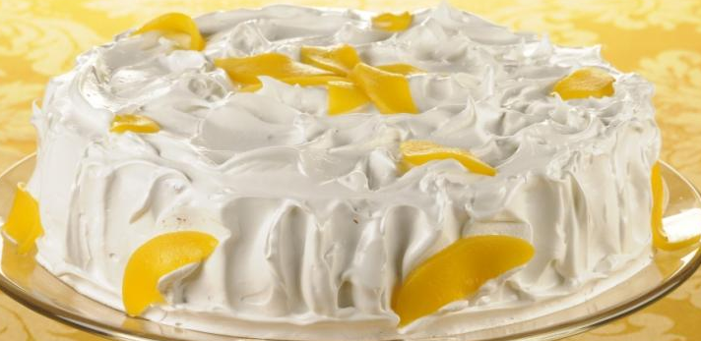
Bolo de chocolate com ameixa e pêssego
Calorias: 309
Dificuldade: Médio
Rendimento: 12
Tempo de Preparo: Demorado (acima de 45 minutos)

Ingredientes:
Massa:
. 250 g de manteiga
. 2 xícaras (chá) de açúcar
. 1 pitada de sal
. ½ colher (café) de baunilha
. 4 ovos
. 2 xícaras (chá) de farinha de trigo
. ½ xícara (chá) de amido de milho
. ½ xícara (chá) de chocolate em pó
. ½ colher (sopa) de fermento em pó
. 1 xícara (chá) de leite
Cobertura:
. 3 claras
. 9 colheres (sopa) de açúcar
Recheio:
. 150 g de ameixas pretas picadas
. 4 colheres (sopa) de açúcar
. ½ xícara (chá) de água
. 1 lata de 485 g de pêssego em calda drenado

Modo de preparo:
Massa: Junte a manteiga, o açúcar, o sal, a baunilha e bata bem, até formar um creme homogêneo. Adicione os ovos inteiros, um a um, batendo sempre. Acrescente, aos poucos, os ingredientes secos, peneirados, e, por último, o leite. Misture ligeiramente, sem bater. Unte duas fôrmas de 26 cm de diâmetro, coloque a massa e leve ao forno preaquecido a 180º C por aproximadamente 30 minutos.
Cobertura: Bata as claras em neve, acrescente o açúcar e bata mais um pouco. Reserve.
Recheio: Em uma panela, junte as ameixas, o açúcar, a água e leve ao fogo por aproximadamente 5 minutos.
Montagem: Corte os bolos ao meio. Num aro próprio para montagem de bolo, untado com óleo e polvilhado com açúcar, coloque o primeiro disco do bolo, espalhe o recheio de ameixa e pedaços de pêssego em calda. Coloque outro disco, por cima, e repita a operação, até finalizar. Cubra com o merengue, decore com fatias de pêssego e sirva.

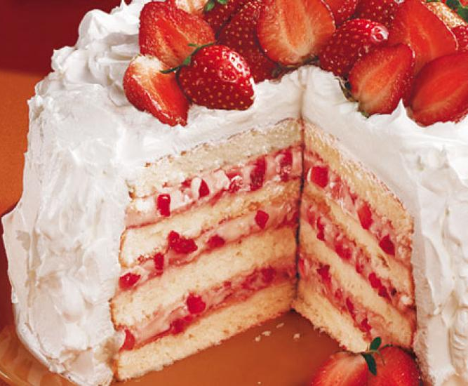
Bolo de morango e chantili
Calorias: 506 por porção
Dificuldade: Difícil
Rendimento: 12 porções
Tempo de Preparo: Demorado (acima de 45 minutos)

Ingredientes:
. 2 3/4 xícaras (chá) de farinha de trigo
. 2 1/2 xícaras (chá) de açúcar
. 1 colher (chá) de bicarbonato de sódio
. 3/4 de xícara (chá) de óleo
. 10 ovos
. 4 xícaras (chá) de leite
. 2 colheres (chá) de essência de baunilha
. 1/2 xícara (chá) de amido de milho
. 3 xícaras (chá) de morango picado
. 2 1/2 xícaras (chá) de chantili pronto

Modo de preparo:
1. Numa tigela, peneire a farinha com 1/3 de xícara (chá) do açúcar e o bicarbonato.
2. Em outra tigela, misture o óleo com 4 gemas até ficar homogêneo.
3. Junte 1 xícara (chá) de leite, 1 colher (chá) de essência de baunilha e misture bem.
4. Acrescente a mistura de farinha aos poucos, misturando sempre, até que a massa fique lisa.
5. Aqueça o forno em temperatura média.
6. Bata 6 claras até espumarem.
7. Junte 1 2/3 de xícara (chá) de açúcar e continue batendo, até obter picos firmes.
8. Adicione as claras à massa aos poucos, mexendo sempre.
9. Divida a massa em duas formas com 23 cm de diâmetro, untadas e enfarinhadas, e leve ao forno por 25 minutos ou até que, ao espetar um palito de madeira, ele saia seco e limpo. Retire do forno e deixe amornar. Desenforme.
10. Prepare o recheio: misture 6 gemas com o amido e 1/2 xícara (chá) de açúcar até ficar homogêneo.
11. Numa panela, leve 3 xícaras (chá) de leite ao fogo até começar a ferver. Junte um pouco do leite fervente às gemas e misture bem. Leve ao fogo, mexendo até engrossar.
12. Retire do fogo e junte a baunilha restante.
13. Misture e deixe esfriar coberto com filme plástico. Quando estiver frio, misture com 2 xícaras (chá) de morango picado.
14. Corte os bolos ao meio e, em um, prato monte camadas de bolo e do recheio.
15. Corte alguns morangos ao meio e reserve. Cubra o bolo com o chantili e decore com os morangos reservados.

Brochettes de frango com molho de amendoins
Espetinhos para serem apreciados tanto como aperitivo quanto como prato. Comece por realizar o satay misturando: 1 iogurte grego com 1 colher de sopa de curry, cominho, 2 colheres de sopa de coentro, depois adicione 4 peitos de frango cortados em pedaços. Deixe marinar por 4 horas na geladeira.
Para o molho: misture no liquidificador, 120 g de manteiga de amendoim com 1 lata de leite de coco, 50 ml de molho de soja, 50 ml de vinagre de arroz, 2 dentes de alho, 1 lâmina de gengibre e 2 colheres (de sopa) de pasta de pimenta. Despeje em uma tigela e adicione 25 g de amendoim. Em uma frigideira, cozinhe os espetos. Saboreie com o molho.

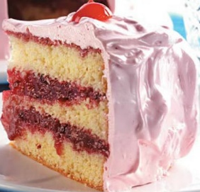
Bolo de frutas vermelhas com marshmallow de morango
Calorias: 305 por porção
Dificuldade: Médio
Rendimento: 14 porções
Tempo de Preparo: Demorado (acima de 45 minutos)

Ingredientes:
Massa:
· 6 ovos (claras e gemas separadas)
· 6 colheres (sopa) de água
· 1 pitada de sal
· 2 xícaras (chá) de açúcar
· 3 xícaras (chá) de farinha de trigo
· 1 colher (sopa) de fermento em pó
Recheio:
· 1 xícara (chá) de açúcar
· 2 colheres (sopa) de amido de milho
· 250 g de frutas vermelhas congeladas
· 1 xícara (chá) de água
· 2 envelopes de gelatina em pó sem sabor vermelha
Cobertura:
· 2 xícaras (chá) de açúcar
· 1 xícara (chá) de água
· 1 caixa de gelatina sabor morango
· 2 claras
Para decorar:
· Cerejas em calda

Modo de preparo:
Massa: Na batedeira, bata as claras com a água e o sal em ponto de neve. Continue batendo, acrescente o açúcar e as gemas uma a uma. Misture a farinha de trigo e o fermento em pó. Coloque em uma forma de 20 cm de diâmetro untada e enfarinhada. Asse no forno preaquecido a 220º C durante 40 minutos ou até dourar.
Recheio: Em uma panela, coloque o açúcar, o amido de milho, as frutas vermelhas e a água. Cozinhe no fogo brando, mexendo sempre até engrossar. Desligue o fogo e deixe esfriar. Prepare a gelatina de acordo com as instruções da embalagem. Junte ao creme de frutas e deixe esfriar totalmente.
Cobertura: Em uma panela, misture o açúcar, a água e a gelatina. Leve ao fogo brando, mexendo sem parar até ferver. Bata as claras em neve. Sem parar de bater, acrescente a calda ainda quente em fio até engrossar e esfriar. Aproximadamente 20 minutos.
Montagem: Corte o bolo em três discos. Na mesma forma que assou o bolo, coloque os discos e recheie. Leve a geladeira até o recheio firmar. Desenforme o bolo e cubra com o marshmallow. Decore com as cerejas.
Dica: O ideal é rechear o bolo e deixar na geladeira de um dia para o outro.

Frango assado
O famoso frango assado, aqui revisitado com especiarias para dar sabor extra. Em uma tigela, misture 4 colheres de sopa de especiarias de pimenta, 1 colher (de sopa) de paprica, 1 colher (de sopa) de pimenta caiena, 2 colheres (de sopa) de cominho, 2 colheres (de sopa) de coentro, 3 colheres (de sopa) de alho amassado, 2 colheres (de sopa) de sal. Em uma segunda tigela, misture 2 cenouras raspadas com 2 talos de aipo picados, 4 dentes de alho amassados e 3 colheres (de sopa) de óleo. Coloque o frango em um refratário, pincele o frango com a mistura previamente preparada, depois adicione a mistura de especiarias. Asse por 1 hora, a 180° C, verificando e assegurando um cozimento normal. Saboreie com batatas fritas e uma salada verde.

Bolo de ameixa e marshmallow
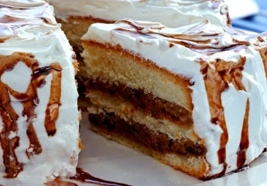
Calorias: 269 por porção
Dificuldade: Médio
Rendimento: 16 porções
Tempo de Preparo: Demorado (acima de 45 minutos)

Ingredientes:
. 8 ovos
. 2 xícaras (chá) e 6 colheres (sopa) de açúcar
. 6 colheres (sopa) de farinha de trigo
. 1 colher (sopa) de fermento em pó
. 2 xícaras (chá) de ameixa em lata sem caroço picada
. 1 lata de leite condensado
. 3/4 de xícara (chá) de leite
. 1 colher (sopa) de margarina
. 1/4 de xícara (chá) de calda da ameixa
. 1/4 de xícara (chá) de leite
. 1 xícara (chá) de água
. Calda de chocolate para decorar

Modo de preparo:
1. Prepare a massa: na batedeira, bata 4 ovos inteiros com 6 colheres (sopa) de açúcar durante 10 minutos. Misture aos poucos a farinha e o fermento em pó.
2. Coloque em uma forma de 24 cm de diâmetro, untada com margarina e enfarinhada.
3. Asse no forno, preaquecido a 200º C durante 30 minutos ou até dourar. Deixe amornar e desenforme.
4. Prepare o recheio: em uma panela, coloque 2 xícaras (chá) de ameixa em lata sem caroço picada, 1 lata de leite condensado, 1/2 xícara (chá) de leite, 1 colher (sopa) de margarina e leve ao fogo mexendo até engrossar. Deixe esfriar.
5. Prepare a cobertura: em uma panela, misture 2 xícaras (chá) açúcar e a água. Leve ao fogo brando e sem mexer deixe ferver até dar ponto de calda em fio.
6. Bata 4 claras em neve. Acrescente a calda quente em fio sem parar de bater até formar picos firmes e esfriar.
7. Corte o bolo ao meio, regue os discos com a mistura de 1/4 de xícara (chá) de leite e calda de ameixa.
8. Recheie cubra com o marshmallow e decore com a calda de chocolate.
Dica: para decorar, use calda de chocolate para sorvete.

Frango kfc
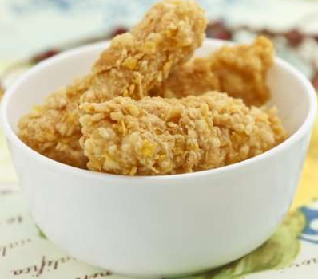
Para a receita: em uma tigela, misture 100 g de farinha com 1 colher de sopa de alho seco, orégão seco, cebola seca e paprica em pó, um pouco de sal e pimenta e misture bem. Em uma segunda tigela, adicione 50 ml de leite e um ovo e bata. Passe as coxas na mistura de ovo e leite e depois na mistura de farinha e frite em óleo de fritura bem quente. Pode ser empanado também ao contrário. Saboreie com batatas fritas.

Shortcake de morango e chantili
Calorias: 286 por porção
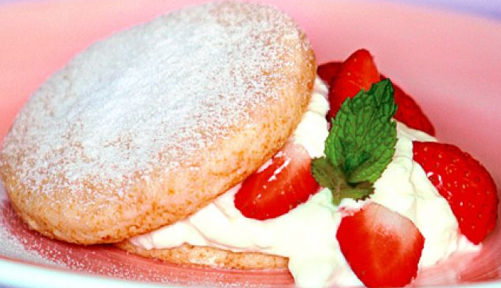
Dificuldade: Médio
Rendimento: 12 porções
Tempo de Preparo: Rápido (até 30 minutos)

Ingredientes:
Massa:
. 1 3/4 de xícara de farinha de trigo
. 5 colheres (sopa) de açúcar
. 1 colher (sopa) de fermento químico
. 1 pitada de sal
. 1/4 de xícara de manteiga gelada
. 3/4de xícara de creme de leite fresco gelado
Recheio:
. 1 xícara de creme de leite fresco
. 1/4 de xícara de açúcar
. 1 colher (sopa) de licor de laranja
. 200 g de morango fresco cortado ao meio
Acessórios:
. Cortador de biscoito com 8 cm de diâmetro
. Assadeira média

Modo de preparo:
Massa: Aqueça o forno a 180º C. Misture a farinha com o açúcar, o fermento e o sal no processador. Junte a manteiga e pulse até obter uma farofa. Ponha o creme de leite e pulse até a mistura ficar húmida. Amasse com as mãos ligeiramente até obter uma boa de massa.
Com um rolo, abra a massa numa superfície enfarinhada e corte-a com o cortador. Coloque na assadeira forrada com papel-manteiga. Pincele com o creme e polvilhe com a colher (sopa) de açúcar restante. Asse por 20 minutos ou até começar a dourar a parte de baixo e, ao enfiar um palito, ele saia limpo.
Recheio: Bata o creme de leite até começar a engrossar. Junte o açúcar e bata até obter picos firmes. Acrescente o licor e misture. Em pratos, coloque um biscoito com uma colherada do chantili e alguns morangos. Por cima ponha outro biscoito e peneire com açúcar de confeiteiro.

Salada de frango
Para uma salada mista, crocante e super colorido, teste esta receita. Cozinhe 150 g de macarrão, como de costume. Em uma panela, coloque 2 colheres de sopa de óleo, adicione 2 cm de gengibre picado, 1 cenoura, descascada e cortada em palitos longos. Adicione o macarrão, 2 cebolas picadas e 100 g de brotos de feijão frescos e refogue por 2 minutos. Adicione 2 colheres (de sopa) de molho de soja e 1 colher de sopa de vinagre, misture bem e sirva imediatamente.

Bolo com ameixa e merengue rosa
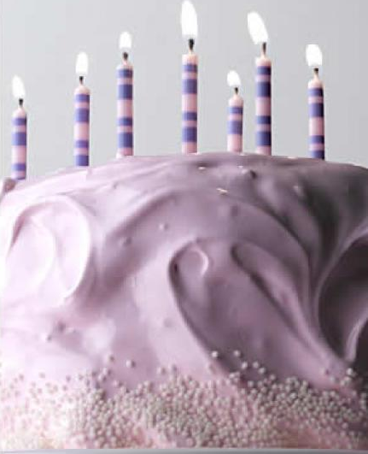
Calorias: 561 por porção
Dificuldade: Difícil
Rendimento: 14 porções
Tempo de Preparo: Demorado (acima de 45 minutos)

Ingredientes:
. 13 ovos grandes
. 3 1/2 xícaras (chá) de açúcar
. 3 colheres (chá) de essência de baunilha
. 1 xícara (chá) de farinha de trigo
. 1 colher (sopa) de fermento em pó
. 2 xícaras (chá) e 6 colheres (sopa) de leite
. 50 g de manteiga derretida
. 1 lata de ameixa em calda escorrida, sem caroço
. 2 colheres (sopa) de conhaque
. 1 lata de leite condensado
. 5 colheres (sopa) de amido de milho
. 1 lata de creme de leite
. 1 xicara (chá) de água
. Corante alimentício rosa em gel a gosto
. Confeitos de chocolate branco para decorar

Modo de preparo:
1. Na batedeira, bata 10 gemas com 1 1/2 xícara (chá) de açúcar e 1 colher (chá) de essência de baunilha por 10 minutos.
2. Peneire a farinha com o fermento sobre o creme e mexa com uma espátula. Junte 6 colheres (sopa) de leite morno e a manteiga.
3. À parte, bata 10 claras até obter picos firmes. Adicione à massa e misture.
4. Em duas formas de 23 cm de diâmetro, untadas com manteiga, leve a massa ao forno moderado, (180° C), preaquecido, por 25 minutos ou até dourar a superfície.
5. Espere amornar e desenforme. Deixe esfriar e corte os bolos ao meio.
6. Prepare o recheio: no processador, bata a ameixa com o conhaque e a baunilha restante até obter um purê. Reserve.
7. Em uma panela, leve ao fogo médio 2 xícaras (chá) de leite, o leite condensado, 3 gemas peneiradas, o amido de milho e o creme de leite, mexendo, até engrossar.
8. Deixe o creme esfriar em uma tigela, coberto com filme plástico aderido à superfície.
9. Para a montagem, alterne camadas de bolo, purê de ameixa e creme branco.
10. Prepare a cobertura: em uma panela média, leve 2 xícaras (chá) de açúcar e 1 xícara (chá) de água ao fogo médio, mexendo sempre até ferver. Pare de mexer e cozinhe por 10 minutos ou até obter o ponto de bala dura.
11. Na batedeira, bata 3 claras em neve. Sem parar de bater, junte a calda em fio e bata até obter picos firmes.
12. Adicione o corante e misture. Cubra o bolo com o merengue e sirva, decorado com os confeitos.

Pizza de frango
A receita de pizza que muda, com frango, amendoins e molho satay. Para fazer esta pizza, comece por refogar uma cebola batidinha numa frigideira, depois coloque 4 filés de frango cortado em tirinhas. Fora do fogo, acrescente cerca de 350 ml de molho satay (receita na imagem 6). Despeje em uma massa de pizza, coloque amendoins e leve ao forno 15-20 minutos, a 200° C.

Bolo de morango e guaraná
Calorias: 436 por porção
Dificuldade: Fácil
Rendimento: 12 porções
Tempo de Preparo: Demorado (acima de 45 minutos)

Ingredientes:
Massa:
.4 ovos (claras e gemas separadas)
.4 colheres (sopa) de guaraná
.1 xícara (chá) de açúcar
.1 xícara (chá) de farinha de trigo
.1/2 colher (sopa) de fermento em pó
Recheio e cobertura:
.1 caixa de morango
.3 xícaras (chá) de chantili
.açúcar a gosto

Modo de preparo:
Massa: bata bem as claras com o guaraná. Ponha o açúcar aos poucos sem parar de bater. Junte as gemas, uma a uma, e bata a cada adição. Retire da batedeira e adicione a farinha de trigo misturada com o fermento e mexa delicadamente. Despeje em uma assadeira untada e polvilhada e asse em forno médio preaquecido até que, enfiando um palito, ele saia limpo.
Recheio: amasse os morangos limpos com um garfo e misture com o chantili. Junte açúcar a gosto e mexa delicadamente. Abra a massa fria ao meio e espalhe o recheio. Cubra com a metade restante da massa e espalhe o recheio na superfície do bolo.

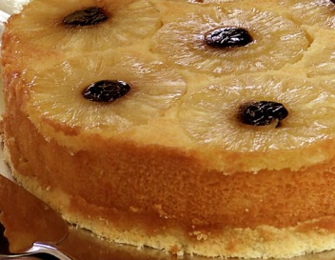
Bolo de ameixa
Dificuldade: Fácil
Rendimento: 8
Tempo de Preparo: Rápido (até 30 minutos)

Ingredientes:
Massa:
.1 e 1/2 xícara (chá) de ameixas sem caroço
.2 xícaras (chá) de farinha de trigo
.1 e 1/2 xícara (chá) de açúcar
.1 e 1/4 de colher (chá) de bicarbonato
.1 colher (chá) de sal
.1 colher (chá) de canela
.1 colher (chá) de noz-moscada
.1 colher (chá) de cravo em pó
.1/2 xícara (chá) de óleo
.3 ovos.
Farofa:
.1/2 xícara (chá) de açúcar
.2 colheres (sopa) de farinha de trigo
.2 colheres (sopa) de manteiga
.1/4 de xícara (chá) de nozes picadas

Modo de preparo:
Farofa: misture tudo e reserve.
Massa: cubra as ameixas com água e cozinhe em fogo baixo até amolecer. Escorra e reserve a água do cozimento. Pique as ameixas e reserve. Em uma tigela, peneire os ingredientes secos e adicione 2/3 de xícara (chá) da água das ameixas e o óleo. Bata e junte os ovos. Bata por mais um minuto. Junte as ameixas e misture com uma colher de pau. Despeje em forminhas individuais untadas e enfarinhadas. Polvilhe com a farofa reservada na superfície e asse em forno médio preaquecido até que, enfiando um palito, ele saia seco. Sirva com sorvete de creme.

Tortelli de pera e queijo pecorino com molho de beterraba

Ingredientes:
Para a massa:
.500 gramas de farinha
.25 gramas de azeite de oliva
.5 gramas de sal
.5 ovos (mais 1 para selar a massa)
.300 gramas de pera
.3 ½ colher (sopa) de manteiga
.500 gramas de ricota
.100 gramas de pecorino
.70 gramas de parmesão
.2 claras de ovo
Para o molho de beterraba:
.500 gramas de beterraba
.250 gramas de água de cozimento da beterraba
.50 gramas de creme de leite
Para a decoração:
.Ervas a gosto

Modo de preparo:
Prepare a massa: Misture a farinha, o azeite, o sal e 5 ovos e trabalhe a massa até ficar lisa e regular. Envolva em filme plástico e deixe descansar na geladeira por aproximadamente 20 minutos. Corte as peras descascadas em pequenos cubos e cozinhe por 15 a 20 minutos em uma frigideira com uma colher de sopa de manteiga, até que fiquem bem molinhos. Espere a fruta esfriar, depois misture com a ricota, o pecorino, o parmesão e as claras de ovo para fazer o recheio. Deixe-o na geladeira. Estenda a massa com a ajuda de um cilindro e distribua o recheio para formar pequenos raviólis de 6 cm a 7 cm de diâmetro. Corte a massa com um cortador ou uma faca. Para ajudar a selar, use um pincel para passar um ovo batido na parte interna das bordas. Quando os raviólis estiverem fechados, pressione as bordas com um garfo. Cozinhe em bastante água salgada, depois passe por uma frigideira com o restante da manteiga por um minuto.
Prepare o molho: Cozinhe a beterraba em uma panela de pressão, contando 40 minutos a partir do momento que ferver. Uma vez cozida, faça um creme com ela e os outros ingredientes e deixe cozinhar em uma panela.

Bolo bicolor de morango
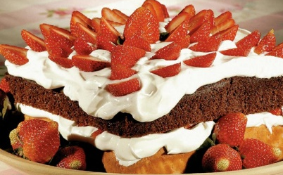
Calorias: 364 por porção
Dificuldade: Médio
Rendimento: 12 porções
Tempo de Preparo: Demorado (acima de 45 minutos)

Ingredientes:
. 2 xícaras (chá) e 12 colheres (sopa) de açúcar
. 3 xícaras (chá) de farinha de trigo
. 1 colher (chá) bicarbonato de sódio
. 1 colher (café) de sal
. 1 colher (sopa) de fermento químico em pó
. 8 ovos
. 2 xícaras (chá) de água
. 1 xícara (chá) de óleo
. 1 xícara (chá) de achocolatado
. 1/2 xícara (chá) de chocolate em pó
. 1 colher (chá) de corante alimentício vermelho
. 2 caixas de morangos
Modo de preparo:
1. Prepare a massa: misture 2 xícaras (chá) de açúcar, a farinha, o bicarbonato, o sal e o fermento. Junte 2 ovos, bata bem e reserve.
2. Leve ao fogo até amornar a água e o óleo. Despeje na massa e mexa até ficar homogêneo.
3. Divida essa massa em duas partes. Em uma das partes misture o chocolate e o achocolatado peneirado.
4. Na outra parte ponha o corante vermelho.
5. Despeje cada massa em uma assadeira untada e enfarinhada e asse em forno médio pré-aquecido.
6. Prepare o recheio e cobertura: bata 6 claras em neve até ficarem firmes, porém húmidas. Adicione as 12 colheres (sopa) de açúcar aos poucos e bata por 10 minutos.
7. Desenforme os bolos mornos e deixe esfriar.
8. Espalhe metade do merengue sobre o bolo vermelho e ponha os morangos cortados. Cubra com o bolo de chocolate e repita a operação. Sirva gelado.
Dica: se quiser substitua os morangos por abacaxi ou pêssego em calda.

Bolinho de morango
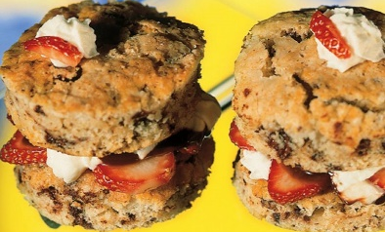
Calorias: 857 por porção
Dificuldade: Fácil
Rendimento: 7 porções
Tempo de Preparo: Médio (de 30 a 45 minutos)

Ingredientes:
Creme:
· 2/3 de xícara (chá) de creme de leite
· 2 colheres (sopa) de açúcar mascavo
· 200 g de chocolate meio amargo picado
· 1 colher (sopa) de conhaque
· 1 colher (chá) de essência de baunilha
Massa:
· 1/3 de xícara (chá) de açúcar
· 2 colheres (chá) de fermento químico em pó
· 2 xícaras (chá) farinha de trigo
· 1/2 xícara (chá) de manteiga gelada picada
· 1 pitada de sal
· 100 g de chocolate meio amargo
· 2/3 de xícara (chá) de leite
· 2 colheres (sopa) de suco de limão
Recheio:
· 1 kg de morango limpos
· 5 colheres (sopa) de açúcar
· 1 1/3 de xícara (chá) de creme de leite fresco
· 1/2 colher (chá) de essência de baunilha
Acessório:
· Forma de 21 cm de diâmetro

Modo de preparo:
Creme: Cozinhe o creme de leite com o açúcar, mexendo, até ferver. Tire do fogo, junte o chocolate e mexa até derretê-lo. Adicione o conhaque e a baunilha. Misture bem.
Massa: Aqueça o forno em temperatura média. Unte a forma e polvilhe com farinha. Numa tigela, com os dedos, misture 3 colheres (sopa) do açúcar, o fermento, a farinha, a manteiga e sal. Pique o chocolate e junte à mistura. Aos poucos, adicione, mexendo sempre, o leite e o suco de limão. Ponha na forma, pressionando levemente. Pincele com um pouco de leite e polvilhe com o açúcar restante. Asse por 25 minutos.
Recheio: Fatie os morangos. Ponha-os numa tigela com 4 colheres (sopa) do açúcar. Misture e deixe descansar por 30 minutos. Bata o creme de leite, a baunilha e o açúcar restante até formar picos firmes. Reserve. Desenforme o bolo. Com um cortador, corte sete rodelas. Separe-as ao meio e recheie com os morangos e o creme de leite batido. Sirva com o creme de chocolate à parte.

Bolo de ameixa com recheio de doce de leite
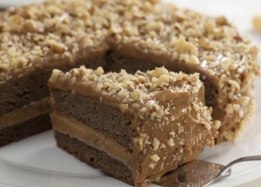
Calorias: 437 por porção
Dificuldade: Difícil
Rendimento: 12 porções
Tempo de Preparo: Médio (de 30 a 45 minutos)

Ingredientes:
. 1 lata de ameixa em calda
. 1 xícara (chá) da calda da ameixa
. 1/2 xícara (chá) de açúcar
. 100 g de margarina
. 4 ovos
. 1 1/2 xícara (chá) de farinha de trigo
. 1 colher (sopa) de fermento em pó
. 1 lata de leite condensado
. 1 lata de creme de leite sem soro
. 50 g de nozes picadas

Modo de preparo:
1. Prepare a massa: no liquidificador, bata as ameixas com a calda, até obter um purê. Reserve.
2. Na batedeira, bata o açúcar com a margarina, até formar um creme esbranquiçado. Continue batendo e junte os ovos, um a um.
3. Desligue a batedeira, acrescente o purê de ameixa, a farinha e o fermento peneirados e misture.
4. Coloque em uma forma de 22 cm de diâmetro untada e enfarinhada.
5. Asse em forno, preaquecido, a 180° C durante 40 minutos ou até que, espetando um palito, ele saia limpo. Deixe esfriar e desenforme. Divida o bolo em dois discos.
6. Prepare o recheio e cobertura: na panela de pressão, coloque a lata de leite condensado, cubra com água e leve ao fogo.
7. Quando começar a pressão, coloque no fogo médio e cozinhe por 40 minutos.
8. Deixe sair completamente a pressão, abra a panela, retire a lata e só as abra quando estiver totalmente fria.
9. Em uma tigela, coloque o doce de leite, o creme de leite e misture bem até formar um creme.
10. Coloque um disco do bolo sobre um prato, recheie com metade do creme e, por cima, coloque o outro disco.
11. Leve à geladeira até firmar. Cubra com o restante do creme e polvilhe as nozes.
Dica: a massa do bolo de ameixa fica com uma consistência cremosa.

Bolo cremoso de morango
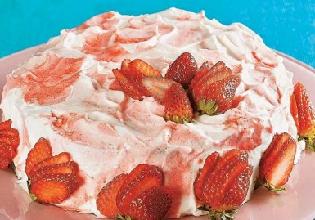
Calorias: 501 por porção
Dificuldade: Médio
Rendimento: 20 porções
Tempo de Preparo: Demorado (acima de 45 minutos)

Ingredientes:
. 4 ovos
. 1 xícara (chá) de iogurte natural
. 3/4 de xícara (chá) de óleo
. 1 caixinha de gelatina de morango
. 2 xícaras (chá) e 3 colheres (sopa) de açúcar
. 3 xícaras (chá) de farinha de trigo
. 1 colher (sopa) de fermento em pó
. 150 g de morango
. 1/4 de xícara (chá) e 1 colher (sopa) de água
. 1 envelope de gelatina incolor sem sabor
. 1 lata de leite condensado
. 1 lata de creme de leite
. 1 xícara (chá) de leite
. 4 colheres (sopa) de geleia de morango
. 3 xícaras (chá) marshmallow

Modo de preparo:
1. Prepare a massa: no liquidificador bata os ovos, o iogurte, o óleo, a gelatina e 2 xícaras (chá) de açúcar.
2. Ponha em uma tigela e acrescente a farinha de trigo e o fermento em pó. Misture bem.
3. Ponha em uma forma redonda untada e enfarinhada. Leve ao forno e asse até dourar.
4. Prepare em recheio: leve ao fogo o morango, 1/4 de xícara (chá) de água e 3 colheres (sopa) de açúcar. Deixe ferver, retire do fogo e reserve.
5. Hidrate a gelatina com água e dissolva-a no micro-ondas ou em banho-maria.
6. Bata no liquidificador a mistura de morangos, a gelatina dissolvida, o leite condensado, o creme de leite e o leite.
7. Leve à geladeira até ficar cremoso. Corte o bolo ao meio e recheie.
8. Prepare a cobertura: misture a geleia e 1 colher (sopa) de água. Leve ao fogo brando até ferver. Passe por uma peneira e deixe esfriar.
9. Cubra o bolo com o marshmallow, espalhe pequenas porções da geleia e, com uma colher, faça desenhos para decorar.

Bolo olho-de-sogra
Calorias: 536
Dificuldade: Fácil
Rendimento: 10
Tempo de Preparo: Demorado (acima de 45 minutos)

Ingredientes:
Massa:
. 5 ovos inteiros
. 200 g de coco ralado
. 100 g de farinha de trigo
. 350 g de açúcar
. ¾ de litro de leite
. 1 colher (sobremesa) de fermento em pó
Doce de ameixa:
. 300 g de ameixas secas picadas
. 200 g de açúcar
. 1 xícara (chá) de água
Suspiro:
. 3 claras
. ½ xícara (chá) de açúcar
Para decorar:
. 100 g de tiras de coco

Modo de preparo:
Caramelize uma fôrma de 25 cm de diâmetro e reserve.
Massa: Misture bem todos os ingredientes, coloque na fôrma caramelizada e leve ao forno preaquecido a 180º C, por aproximadamente 25 minutos. Reserve.
Recheio: Leve ao fogo a ameixa picada, o açúcar, a água e deixe cozinhar até engrossar.
Suspiro: Bata as claras em neve e junte o açúcar, aos poucos. Continue batendo até formar picos firmes.
Montagem: Cubra o bolo com uma camada de doce de ameixa, por cima, distribua o suspiro e leve ao forno preaquecido a 180º C, por aproximadamente 15 minutos, ou até dourar.

Bolo sensação de morango e creme de chocolate
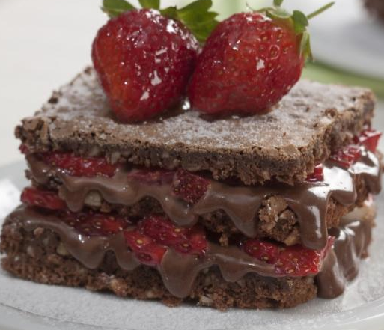
Calorias: 753 por porção
Dificuldade: Médio
Rendimento: 6 porções
Tempo de Preparo: Demorado (acima de 45 minutos)

Ingredientes:
. 6 ovos
. 2 xícaras (chá) de açúcar
. 300 g de chocolate ao leite
. 5 colheres (sopa) de farinha de trigo
. 100 g de amêndoas bem picadas
. 400 ml de leite
. 300 g de morangos

Modo de preparo:
1. Derreta 100 g de chocolate ao leite em banho-maria.
2. Prepare a massa: na batedeira, bata 3 ovos, 1 xícara (chá) de açúcar, o chocolate derretido e 3 colheres (sopa) de farinha até formar um creme.
3. Misture as amêndoas.
4. Unte e forre com papel-manteiga uma forma grande de bolo inglês. Coloque a massa e asse no forno, preaquecido, a 180° C, por, aproximadamente, 40 minutos.
5. Deixe esfriar e desenforme.
6. Faça o creme: na batedeira, bata 3 gemas com 1 xícara (chá) de açúcar e 2 colheres (sopa) de farinha de trigo.
7. Junte, em fio, o leite quente.
8. Transfira para uma panela, leve ao fogo, mexendo até engrossar.
9. Junte 200 g de chocolate picado, mexa até o chocolate derreter e desligue o fogo. Deixe esfriar.
10. Lave, enxugue e pique os morangos (reserve alguns para decorar).
11. Corte a massa em três partes no sentido horizontal, recheie com o creme e os morangos.
12. Polvilhe açúcar de confeiteiro, decore com os morangos e sirva.

Bolo de chocolate de caneca com morango
Dificuldade: Fácil
Rendimento: 1 porção
Tempo de Preparo: Zás-trás (até 15 minutos)

Ingredientes:
. 1 ovo
. 4 colheres (sopa) de leite
. 3 colheres (sopa) de óleo
. 2 colheres (sopa) de chocolate em pó
. 4 colheres (sopa) de açúcar
. 4 colheres (sopa) de farinha
. 1 colher (café) de fermento
. Morangos para decorar

Modo de preparo:
1. Misture todos os ingredientes em uma caneca.
2. Leve ao micro-ondas por 3 minutos (potência máxima).
3. Retire o bolo da caneca, corte na metade e coloque pedaços de morangos.

Bolo de framboesa
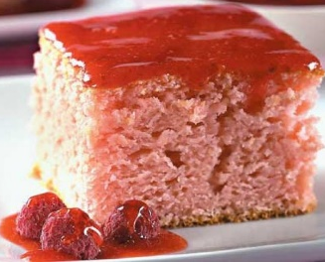
Calorias: 185 por porção
Dificuldade: Fácil
Rendimento: 16 porções
Tempo de Preparo: Rápido (até 30 minutos)

Ingredientes:
Massa:
. 1 pacote de mistura para bolo sabor baunilha
. 1/2 xícara (chá) de óleo
. 3 ovos
. 1 caixa de gelatina em pó sabor framboesa
. 1/4 de xícara (chá) de leite.
Calda:
. 2 xícaras (chá) de açúcar
. 1 xícara (chá) de framboesa congelada

Modo de preparo:
Massa: No liquidificador bata todos os ingredientes da massa até obter uma mistura homogênea. Ponha em uma assadeira untada e enfarinhada e leve ao forno até que, espetando um palito, ele saia seco. Deixe esfriar e desenforme.
Calda: Em uma panela misture o açúcar e a framboesa congelada. Leve ao fogo brando até dar ponto de calda e a framboesa se desmanchar. Deixe esfriar um pouco e distribua sobre o bolo. Decore com framboesas.
Dica: Se preferir substitua a framboesa por morango congelado.

Bolo de amora
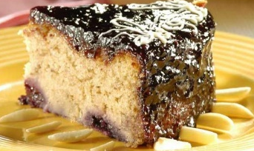
Calorias: 370 por porção
Dificuldade: Médio
Rendimento: 8 porções
Tempo de Preparo: Demorado (acima de 45 minutos)

Ingredientes:
Massa:
. 4 ovos
. 3 gemas
. 2 colher (sopa) de manteiga
. 2 xícaras (chá) de açúcar
. 3 e 3/4 de xícara (chá) de farinha de trigo
. 3/4 de xícara (chá) de amoras frescas
. 1 pitada de sal
. 1 colher (sopa) de fermento químico em pó
. 1 xícara (chá) de leite
. 1 copo pequeno de geleia de amoras
. Chocolate branco derretido para decorar

Modo de preparo:
Bata bem a manteiga, as gemas e o açúcar. Junte os ovos e bata mais. Acrescente a farinha, o fermento e o sal peneirados e alterne com o leite morno. Incorpore as amoras e mexa devagar. Despeje em uma fôrma de fundo removível untada e enfarinhada e asse em forno médio preaquecido. Desenforme morno e espalhe a geleia de amoras na superfície. Ponha o chocolate derretido em um saco de confeitar e decore as bordas.
Dica: lascas de amêndoas podem dar um charme à decoração.

Bolo-musse de morango
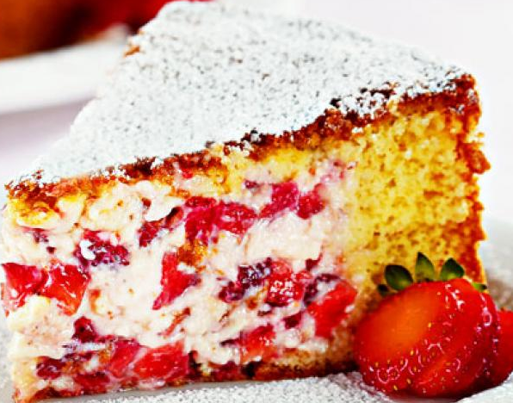
Calorias: 344 por porção
Dificuldade: Médio
Rendimento: 12 porções
Tempo de Preparo: Demorado (acima de 45 minutos)

Ingredientes:
Massa básica de pão-de-ló:
.4 ovos
.2 xícaras (chá) de açúcar
.2 xícaras (chá) de leite
.2 1/2 xícaras (chá) de farinha de trigo
.2 colheres (sopa) de amido de milho
.1 colher (sopa) de fermento em pó
.1/4 de xícara (chá) de suco de laranja para umedecer o bolo
Musse:
.1 lata de leite condensado
.suco de 1/2 limão
.1/2 lata de creme de leite sem soro
.1 envelope de gelatina em pó incolor
.200 g de morango lavado e picado
.açúcar de confeiteiro para polvilhar

Modo de preparo:
Massa: Aqueça o forno a 180º C. Bata as claras em neve, acrescente as gemas uma a uma, sem parar de bater. Continue batendo e adicione o açúcar, o leite, a farinha de trigo, o amido de milho e por último o fermento. Ponha em uma forma de 25 cm de diâmetro untada e enfarinhada. Asse por 45 minutos ou até dourar.
Musse: No liquidificador, bata o leite condensado, o suco de limão, o creme de leite e a gelatina hidratada. Ponha a musse em um recipiente e misture os morangos. Montagem: Corte uma tampa fina (1,5 cm) do bolo e reserve. Na outra parte deixe 3 cm de borda e com uma faca retire o miolo. Regue com o suco e preencha com a musse. Tampe e leve para gelar no mínimo por duas horas ou até a musse ficar firme. Polvilhe o açúcar de confeiteiro na hora de servir e decore com morangos.

Bolo floresta branca com ameixa
Calorias: 520 por porção
Dificuldade: Difícil
Rendimento: 12 porções
Tempo de Preparo: Demorado (acima de 45 minutos)

Ingredientes:
. 10 ovos
. 6 xícaras (chá) de açúcar
. 4 1/2 xícaras (chá) de farinha de trigo
. 1 1/2 xícara (chá) de suco de laranja
. 1 colher (sopa) bem cheia fermento em pó
. 2 xícaras (chá) de água
. 5 cravos
. 1 1/4 de xícara (chá) de manteiga sem sal
. Gotas de baunilha a gosto
. 1 xícara (chá) de leite em pó
. 2 caixinhas de creme de leite
. 200 g de ameixa seca sem caroço picada
. 2 xícaras (chá) de nozes bem picadas
. Raspas de chocolate branco e nozes picadas a gosto para decorar

Modo de preparo:
1. Prepare a massa: bata 6 ovos (gemas passadas na peneira) com 3 xícaras (chá) de açúcar na batedeira por 10 minutos ou até dobrar de volume.
2. Diminua a velocidade e acrescente, alternando, o suco de laranja com a farinha previamente misturada com o fermento em pó até a massa ficar homogênea.
3. Coloque em duas formas de fundo removível com 20 cm, untadas e enfarinhadas. Asse em forno médio, preaquecido, por 35 minutos.
4. Depois de assado, deixe amornar e desenforme.
5. Prepare a calda: numa panela, misture 2 xícaras (chá) de água, 1 xícara (chá) de açúcar, 5 cravos e leve ao fogo, mexendo até o açúcar se dissolver. Deixe ferver por 3 minutos. Reserve.
6. Prepare o creme: bata bem 4 gemas passadas pela peneira, 2 xícaras (chá) de açúcar, a manteiga e a baunilha na batedeira.
7. Com a batedeira ligada, junte aos poucos o leite em pó e, depois de bem batido o creme de leite, aos poucos, até ficar cremoso e homogêneo. Divida em quatro partes e reserve.
8. Corte os bolos ao meio.
9. Coloque a primeira parte no prato de servir e umedeça com um pouco da calda.
10. Distribua uma parte do creme e da ameixa.
11. Alterne as camadas e finalize com a última fatia de bolo e umedeça com calda.
12. Cubra com filme plástico e gele por 4 horas. Na hora de servir, cubra, com o creme restante e decore com as raspas de chocolate.

Bolo folhado com morango
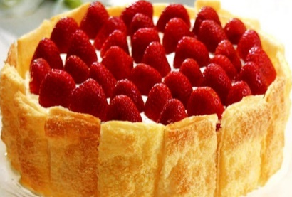
Calorias: 496 por porção
Dificuldade: Médio
Rendimento: 8 porções
Tempo de Preparo: Demorado (acima de 45 minutos)

Ingredientes:
. 2 1/2 xícaras de creme de leite fresco
. 1/3 de xícara de água
. 1 envelope de gelatina branca sem sabor
. 300 g de suspiros pequenos esmigalhados
. 1 pacote de massa folhada laminada descongelada (400 g)
. 1 colher (chá) de manteiga derretida
. 1 gema
. 3 colheres (sopa) de açúcar
. 800g de morango
Acessórios
. 1 folha de papel-manteiga
. 1 assadeira de 36 x 23,5 cm
. Forma de abrir com 22 cm de diâmetro

Modo de preparo:
Abra a massa folhada sobre a assadeira. Com um garfo, fure-a em toda a extensão. Corte em retângulos de 4 x 8 cm.
Misture a manteiga com a gema e pincele a massa com essa mistura. Peneire por cima o açúcar. Leve ao forno quente por 30 minutos ou até dourar. Retire do forno, deixe esfriar e guarde em um recipiente seco e bem fechado.
Na batedeira, bata duas xícaras de creme de leite em picos firmes e reserve. Ponha num refratário a água e a gelatina e deixe hidratar por um minuto. Leve ao fogo em banho-maria até dissolvê-la.
Retire do fogo, deixe esfriar e acrescente ao creme de leite, misturando delicadamente. Junte os suspiros e mexa.
Montagem: Forre o fundo da forma com papel-manteiga. Por cima ponha uma camada do creme de suspiro. Fatie os morangos, reservando alguns inteiros para decorar o bolo.
Arrume o morango fatiado por cima do creme e alterne as camadas até acabarem os ingredientes, terminando com o creme. Por cima, disponha os morangos inteiros.
Leve à geladeira por no mínimo 12 horas. Antes de servir, desenforme-o sobre um prato de bolo.
Na batedeira, bata o creme de leite restante até obter picos firmes e passe pela lateral do bolo. Arrume os pedaços de massa folhada sobre o creme batido e sirva imediatamente.

Tortilla tipo pizza

Ingredientes
Para duas pessoas:
- 2 Tortillas de trigo (pode usar aqueles pães tipo RAP10)
- 600 g de tomates em conserva amassados (ou molho de tomate)
- 20 tomates cerejas
- 60 g de queijo feta
- 90 g de queijo (prato, Jong,ou mussarela)
- Azeite
- Flor de sal e pimenta do reino de moedor
- Manjericão para servir

Preparar o molho
Coloque o molho numa frigideira e aqueça em fogo médio durante uns vinte minutos, a fim de deixá-lo bem espesso. Tempere.
Corte os tomates cerejas ao meio.
Rale o queijo.

Espalhar o molho
Espalhe o molho de tomate sobre duas Tortillas deixando as bordas livres.
Espalhe o queijo ralado sobre o molho.
Acrescente o queijo feta picadinho.
Acrescente os tomates cerejas, com o lado curvo para baixo. Pincele as bordas das Tortillas com azeite. Coloque também um pouco de azeite sobre a guarnição.

Assar
Leve ao forno, a 180° C, por uma dezena de minutos. As bordas das Tortillas devem ficar douradas. Moa a pimenta do reino sobre cada Tortilla (não muito) e sirva com as folhas de manjericão. Agora é só saborear!

Bolo com recheio de framboesa
Calorias: 958 por porção
Dificuldade: Fácil
Rendimento: 7 unidades
Tempo de Preparo: Demorado (acima de 45 minutos)

Ingredientes:
. 200 g de manteiga sem sal amolecida
. 2 xícaras de açúcar
. 4 ovos
. 3 xícaras de farinha de trigo
. 2 colheres (chá) de fermento em pó
. 1 xícara de leite
. 1 colher (chá) de essência de baunilha
. 185 g de geleia de framboesa
Para a cobertura
. 300 g de açúcar de confeiteiro
. 2 colheres (sopa) de leite condensado
. 3 colheres (sopa) de suco de limão
. Corante alimentício vermelho em pasta
. Confeitos para decorar

Modo de preparo:
Na batedeira, bata a manteiga com o açúcar até obter uma mistura clara. Acrescente os ovos, um por vez, batendo sempre. Junte a farinha e o fermento peneirados, alternando com o leite e a baunilha, e bata bem. Em uma fôrma de 34 x 24 cm untada com manteiga e polvilhada com farinha, leve ao forno moderado (180º C), pré-aquecido, por 35 minutos ou até dourar. Deixe amornar e desenforme. Com um aro em formato de coração, modele os bolinhos. Corte-os ao meio e recheie com a geleia.
Cobertura: Em uma tigela, misture todos os ingredientes até obter um creme rosado. Em uma grade, cubra os bolos com essa mistura deixando escorrer o excesso. Decore com confeitos e sirva.

Bolo chiffon de morango
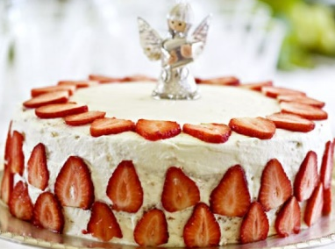
Dificuldade: Difícil
Rendimento: 12 porções
Tempo de Preparo: Demorado (acima de 45 minutos)

Ingredientes:
. 1 xícara de farinha de trigo
. 1 colher (sopa) de fermento em pó
. 1/2 xícara de açúcar
. 1/2 xícara de água (ou suco de laranja coado)
. 1/4 de xícara de óleo de soja
. 5 ovos (clara e gema separadas)
. Manteiga para untar
Para o recheio
. 2 caixas de morango lavado, sem o cabinho
. 1 xícara de açúcar
. 500 ml de creme de leite fresco

Modo de preparo:
Sobre uma tigela, passe a farinha por uma peneira três vezes, juntando o fermento antes da terceira vez. Peneire mais duas vezes, adicionando o açúcar antes da última peneirada. Faça uma depressão no centro, despeje ali a água e o óleo e misture. Transfira para a batedeira e bata por cinco minutos ou até que a massa fique fofa. Acrescente as gemas uma a uma, continuando a bater até obter uma mistura lisa.
Bata as claras em neve até formar picos firmes e misture delicadamente à massa. Divida entre duas fôrmas redondas baixas de 30 cm de diâmetro, untadas com manteiga. Leve ao forno moderado (180º C), preaquecido, por 30 minutos ou até que, ao enfiar um palito no centro da massa, este saia limpo. Desenforme os bolos virando as fôrmas sobre uma superfície lisa e deixe esfriar.
Prepare o recheio: Pique grosseiramente os morangos (corte alguns em fatias para decorar). Coloque numa peneira, polvilhe com 5 colheres (so pa) de açúcar e deixe escorrer por uma hora. Na batedeira, bata o creme de leite com o açúcarres tante até obter picos firmes.
Corte os bolos ao meio no sentido horizontal. Em um prato, alterne camadas de bolo, chantilly e morango picado. Cubra com o chantilly restante alisando com uma espátula. Decore com as fatias de morango reservadas e leve à geladeira até o momento de servir.

Bolo de blueberry com granola
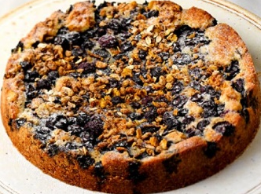
Calorias: 347 por porção
Dificuldade: Médio
Rendimento: 8 fatias
Tempo de Preparo: Demorado (acima de 45 minutos)

Ingredientes:
. 1 xícara de farinha de trigo
. 1 colher (chá) de fermento em pó
. 1/2 colher (chá) de sal
. 110 g de manteiga em temperatura ambiente
. 1 xícara de açúcar
. 1/2 colher (chá) de essência de baunilha
. 2 ovos
. 2 xícaras de blueberry (congelada ou fresca) misturada com 1 colher (chá) de farinha de trigo
. 1 colher (chá) de suco de limão
. 1/2 xícara de granola tradicional
. Açúcar de confeiteiro para polvilhar

Modo de preparo:
Em uma tigela, misture a farinha com o fermento e o sal. Reserve. Na batedeira, bata a manteiga por dois minutos. Adicione o açúcar e a baunilha e continue batendo até formar um creme fofo e claro. Adicione os ovos, um de cada vez, batendo em velocidade média, até obter um creme homogêneo. Reduza a velocidade para bem baixa e junte a mistura de farinha. Transfira para uma fôrma de abrir, de 23 cm de diâmetro, untada com manteiga e polvilhada com farinha.
Por cima, espalhe a blueberry misturada com a farinha e regue com o suco de limão. Polvilhe com metade da granola. Leve ao forno moderado (180° C), preaquecido, na grade do meio, por uma hora ou até que, enfiando um palito no centro, ele saia limpo. Retire do forno e deixe amornar por dez minutos. Desenforme e espere esfriar. Sirva polvilhado com açúcar de confeiteiro e a granola reservada.

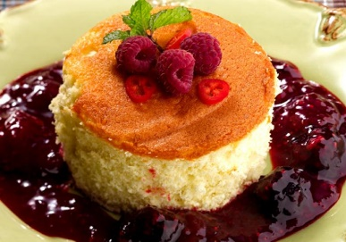
Bolo com calda de frutas vermelhas
Calorias: 491 por porção
Dificuldade: Médio
Rendimento: 4 porções
Tempo de Preparo: Zás-trás (até 15 minutos)

Ingredientes:
. 350 g de frutas vermelhas mistas (morango, amora, framboesa) congeladas
. 1 3/4 xícara de açúcar
. Suco de 2 limões
. 1 pimenta dedo-de-moça picada
. 1 pão de ló simples comprado pronto, cortado em 4 discos de 7 cm de diâmetro
. Pimenta dedo-de-moça cortada em rodelas e folhas de hortelã para decorar

Modo de preparo:
Em uma panela, leve ao fogo alto as frutas congeladas (reserve um pouco para decorar) com o açúcar até ferver. Abaixe o fogo, junte o suco de limão e a pimenta e cozinhe de dez a 15 minutos ou até engrossar e formar uma calda ligeiramente consistente.
Deixe esfriar (a calda fria pode ser guardada na geladeira, em recipiente tampado, por uma semana). Regue os discos de pão de ló com colheradas da calda de pimenta e sirva decorado com as framboesas reservadas, rodelas de pimenta e hortelã.

Bolo de ameixa com farofa
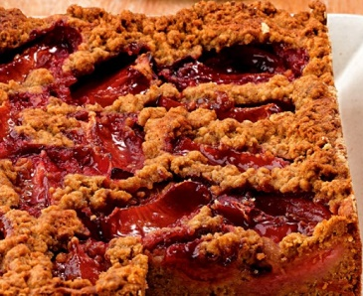
Calorias: 463 por porção
Dificuldade: Médio
Rendimento: 12 porções
Tempo de Preparo: Demorado (acima de 45 minutos)

Ingredientes:
Para a farofa:
. 1 xícara de farinha de trigo
. 1/2 xícara de açúcar mascavo
. 1 pitada de cardamomo em pó
. 100 g de manteiga derretida
Para a massa:
. 3 ovos
. 3/4 de xícara de açúcar refinado
. 1/2 xícara de açúcar mascavo
. 1/3 de xícara de leite
. 1 1/2 colher (chá) de essência de baunilha
. 2 1/4 xícaras de farinha de trigo
. 3 colheres (chá) de fermento em pó
. 1/2 colher (chá) de cardamomo em pó
. 200 g de manteiga gelada, cortada em pedacinhos
. 5 ameixas maduras, com casca, cortadas em gomos grandes

Modo de preparo:
Prepare a farofa: Em uma tigela, misture com um garfo a farinha, o açúcar mascavo e o cardamomo, adicionando aos poucos a manteiga. Com a ponta dos dedos, misture bem. Reserve na geladeira.
Prepare a massa: Em uma tigela, bata ligeiramente os ovos. Adicione os dois tipos de açúcar, o leite e a baunilha e mexa bem até obter uma mistura homogênea. Em outra vasilha, junte a farinha com o fermento e o cardamomo. Acrescente a manteiga e, com uma faca, misture até formar uma farofa granulada. Adicione à mistura de ovos e mexa bem.
Espalhe em uma fôrma de fundo removível, de 25 x 25 cm, untada com manteiga e polvilhada com farinha. Por cima, arrume as ameixas e cubra com a farofa reservada. Leve ao forno moderado (180° C), pré-aquecido, girando a fôrma na metade do tempo, por 50 minutos ou até que a farofa comece a dourar e, enfiando um palito na massa, ele saia limpo. Deixe esfriar, desenforme e sirva.

Bolo delícia de frutas vermelhas
Calorias: 345 por porção
Dificuldade: Médio
Rendimento: 12 porções
Tempo de Preparo: Demorado (acima de 45 minutos)

Ingredientes:
. 10 colheres (sopa) de farinha de trigo
. 3 colheres (sopa) de chocolate em pó
. 1 colher (chá) de fermento em pó
. 5 ovos
. 10 colheres (sopa) de açúcar
. Farinha de rosca
. 2 latas de leite condensado
. 2 colheres (sopa) de manteiga
. 1 colher (sopa) rasa de mel
. 1/4 xícara (café) de leite
. 3 caixas de morangos frescos picados (reserve alguns para decorar)
. 1 caixa pequena de framboesa
. 1 caixa de amoras

Modo de preparo:
1. Prepare a massa: em uma tigela, peneire a farinha de trigo, 1 colher (sopa) de chocolate e o fermento. Reserve.
2. Bata as claras em neve e junte as gemas, uma a uma, sem parar de bater. Acrescente o açúcar, aos poucos, e desligue a batedeira.
3. Com um garfo, misture delicadamente os ingredientes peneirados.
4. Coloque em uma forma de 22 cm de diâmetro, untada com manteiga e enfarinhada com a farinha de rosca. Asse no forno, preaquecido, a 200° C durante 30 minutos ou até que, espetando um palito, ele saia seco.
5. Prepare o recheio: em uma panela, misture o leite condensado, 2 colheres (sopa) de manteiga, 2 colheres (sopa) de chocolate em pó, o mel e o leite. Leve ao fogo brando, mexendo sem parar até dar ponto de brigadeiro cremoso. Reserve.
6. Desenforme o bolo e corte em três discos.
7. Recheie cada disco com uma camada generosa de brigadeiro e, por cima, espalhe as frutas vermelhas.
8. Para finalizar, cubra com o brigadeiro restante e decore com as frutas reservadas.
Dica: consuma o bolo no mesmo dia.

Bolo Nhá Benta
Calorias: 447 por porção
Dificuldade: Médio
Rendimento: 16 porções
Tempo de Preparo: Demorado (acima de 45 minutos)

Ingredientes:
. 7 ovos
. 2 1/2 xícaras (chá) de açúcar
. 1 xícara (chá) de margarina
. 1/2 xícara (chá) de chocolate em pó
. 1 xícara (chá) de leite
. 2 xícaras (chá) de farinha de trigo
. 1 colher (chá) de fermento em pó
. 1/2 xícara (chá) de água
. 1/2 envelope de gelatina em pó
. 300 g de chocolate ao leite picado
. 1 lata de creme de leite
. Confeitos de chocolate

Modo de preparo:
1. Prepare a massa: bata 4 gemas, 1 1/2 xícara (chá) de açúcar, a margarina e o chocolate em pó em uma batedeira.
2. Junte o leite, a farinha e o fermento peneirados. Acrescente 4 claras em neve.
3. Coloque em uma forma de 24 cm de diâmetro, untada e enfarinhada. Asse no forno, preaquecido, a 200° C durante 30 minutos ou até, que, espetando um palito, ele saia limpo.
4. Deixe esfriar, corte uma tampa do bolo (de cerca de 1/3 da altura do bolo) e reserve.
5. Com uma faca, retire o meio do bolo, formando uma cavidade com 2 cm de lateral e fundo.
6. Para o marshmallow, em uma panela, misture 1 xícara (chá) de açúcar e a água. Leve ao fogo brando, sem mexer, até dar ponto de calda em fio.
7. Enquanto isso, bata 3 claras em neve e, sem parar de bater, adicione em fio a calda. Bata até dar ponto de marshmallow.
8. Deixe esfriar e misture a gelatina, preparada de acordo com as instruções da embalagem.
9. Coloque o marshmallow na cavidade do bolo e coloque a tampa reservada. Cubra com filme plástico e leve à geladeira por 1 hora.
10. Prepare a cobertura: derreta o chocolate em banho-maria e misture o creme de leite. Deixe amornar e cubra o bolo. Decore com confeitos de chocolate e sirva.
Dica: esfarele a massa que sobrou, misture com sorvete e sirva com chantili.

Bolo de trufas
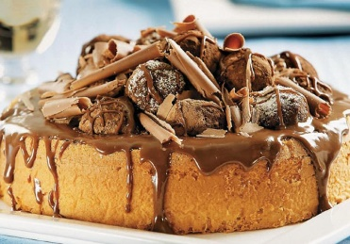
Calorias: 488 por porção
Dificuldade: Médio
Rendimento: 12 porções
Tempo de Preparo: Demorado (acima de 45 minutos)

Ingredientes:
. 4 ovos
. 1 xícara (chá) de açúcar
. 2 xícaras (chá) de farinha de trigo
. 1 xícara (chá) de leite quente
. 1/2 xícara (chá) de amendoim torrado e picado
. 1 colher (chá) de bicarbonato
. 1 colher (sopa) de fermento em pó
. 1 lata de creme de leite
. 1 colher (sopa) de mel
. 500 g de chocolate ao leite picado
. 1/4 de xícara (chá) de chocolate em pó
. Raspas de chocolate para decorar

Modo de preparo:
1. Prepare a massa: na batedeira, bata as claras em neve, acrescente as gemas, o açúcar e bata bem.
2. Junte a farinha de trigo, intercalando o leite quente, e bata até obter uma massa homogênea.
3. Retire da batedeira, transfira a massa para uma tigela, acrescente o amendoim, o bicarbonato, o fermento e misture bem.
4. Coloque a massa em uma assadeira redonda média, untada e enfarinhada. Leve ao forno, preaquecido a 180º C, e deixe assar durante 30 minutos. Desenforme e deixe esfriar.
5. Corte uma camada fina do bolo e, com uma colher, retire o miolo, formando uma cavidade. Reserve o miolo.
6. Prepare o recheio: em uma panela, coloque o creme de leite, o mel e quando começar a ferver retire do fogo.
7. Ainda quente, junte o chocolate picado e misture bem até derreter. Deixe esfriar um pouco.
8. Divida o creme em duas porções.
9. Esfarele o miolo do bolo reservado e misture na metade do creme de chocolate. Leve à geladeira até que fique firme.
10. Modele as trufas e passe no chocolate em pó.
11. Preencha a cavidade do bolo, intercalando uma camada do restante do creme de chocolate e as trufas. Decore com raspas de chocolate.
Dica: se você quiser, pode incrementar esse bolo decorando-o com cerejas ao marrasquino.

Bolo brigadeiro
Dificuldade: Fácil
Tempo de Preparo: Médio (de 30 a 45 minutos)

Ingredientes:
Massa:
. 4 ovos
. 2 xícaras (chá) de açúcar
. 3 xícaras (chá) de farinha de trigo
. 1/2 xícara (chá) de óleo
. 1/2 xícara (chá) de água
. 1 xícara (chá) de chocolate em pó
. 1 colher (sopa) de fermento
Brigadeiro:
. 2 latas de leite condensado
. 2 xícaras (chá) de chocolate em pó
. 1 colher (sopa) de manteiga
. 1 xícara (chá) de creme de leite
. Chocolate granulado para cobrir

Modo de preparo:
Massa: Bata os ovos com o açúcar na batedeira. Depois, acrescente o óleo, a água e o chocolate. Adicione a farinha. Ao final, misture o fermento e leve a massa para assar em forno médio em fôrma de aro removível untada com manteiga e farinha.
Brigadeiro: Cozinhe o leite condensado, a manteiga e o chocolate até obter o ponto de brigadeiro. Acrescente por último o creme de leite.
Montagem: Corte o bolo ao meio, horizontalmente, com uma faca ou linha, e recheie com o brigadeiro. Depois, cubra todo o bolo com o brigadeiro. Enfeite com chocolate granulado.
Dica: para deixar o bolo mais húmido, se necessário, despeje sobre a massa uma calda feita com 1 xícara de açúcar, 500 ml de água e 1 colher de chocolate em pó. Ferva tudo até dissolver e deixe esfriar.

Brigadeiro
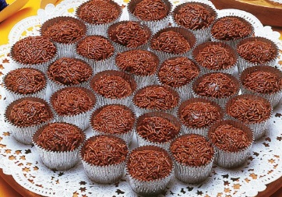
Calorias: 54 por poção
Dificuldade: Fácil
Rendimento: 80 porções
Tempo de Preparo: Rápido (até 30 minutos)

Ingredientes:
· 6 colheres (sopa) de chocolate em pó peneirado
· 4 colheres (sopa) de manteiga
· 2 latas de leite condensado
· 1 xícara de chocolate granulado
Acessório:
· Forminhas de papel

Modo de preparo:
Numa panela média, misture todos os ingredientes, exceto o chocolate granulado. Leve ao fogo, mexendo sempre, até que, ao inclinar a panela, se solte do fundo. Espalhe a mistura numa travessa untada com manteiga e deixe esfriar. Faça bolinhas e passe no chocolate granulado. Coloque os docinhos nas formas de papel.

Abobrinhas tipo pizza

Ingredientes
Para 4 pessoas:
- 4 abobrinhas
- 1 lata de tomates pelados (400 g)
- 70 g de presunto cru
- 2 bolas de muçarela de búfala
- Azeite
- Manjericão fresco
- Flor de sal
- Pimenta do reino moída na hora
- Orégão

Secar a muçarela
Corte as bolas de muçarela em fatias, coloque-as sobre um prato coberto de papel absorvente e deixe repousar, enquanto você se ocupa das abobrinhas. Isto permite ao queijo não soltar água durante o cozimento.

Partir as abobrinhas
Lave as abobrinhas, seque-as e depois corte-as ao meio no sentido do comprimento.

Cavar o interior
Retire a polpa das abobrinhas, com auxílio de uma colherzinha, formando uma espécie de canoa, mas deixando uma margem de polpa. Guarde estes miolos para outras receitas.
Faça um pré-cozimento de suas abobrinhas no vapor durante 2 a 3 minutos.

Molho de tomate
Despeje seus tomates pelados numa panela e refogue-os, em fogo entre forte e médio, durante uns dez minutos, a fim de "secar" os tomates. O molho vai engrossar e não soltará água durante o cozimento. Tempere com sal, pimenta do reino, orégão a gosto.

Rechear as abobrinhas
Coloque um pouco de flor de sal nos vazios das abobrinhas. Preencha cada barquinha de abobrinha com o molho de tomate.
Cubra o molho de tomate com a muçarela cortada em pedaços (ou fatias)
Empilhe os pedaços de presunto e corte-os em círculos de 2 cm de diâmetro com a ajuda de um cortador.
Coloque os círculos de presunto sobre as abobrinhas. Decore com as folhinhas de manjericão e derrame um filete de azeite sobre elas.

Levar ao forno
Leve ao forno, preaquecido a 180° C e deixe assar por 15 minutos. O queijo deve ficar derretido e o presunto um pouco crocante. Ao servir você pode acrescentar mais pimenta do reino e manjericão fresco, a gosto.

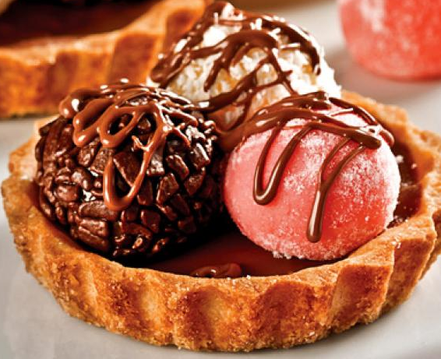
Tortinha de brigadeiro
Calorias: 1246 por porção
Dificuldade: Médio
Rendimento: 6 porções
Tempo de Preparo: Demorado (acima de 45 minutos)

Ingredientes:
. 2 xícaras (chá) de farinha de trigo
. 1/2 xícara (chá) de açúcar
. 50 g de manteiga
. 300 g de chocolate ao leite picado
. 1 caixinha de creme de leite
. 2 latas de leite condensado
. 1 xícara (chá) de leite
. 1 colher (sopa) de margarina
. 2 colheres (sopa) de chocolate em pó
. 2 colheres (sopa) de Quick® sabor morango
. Coco ralado
. Granulado de chocolate
. Açúcar de confeiteiro

Modo de preparo:
1. Em uma tigela, misture a farinha, o açúcar e a manteiga. Trabalhe a massa até ficar bem húmida.
2. Forre o fundo e as laterais de forminhas de 8 cm de diâmetro.
3. Coloque-as sobre uma assadeira e asse em, forno preaquecido, a 200° C durante 20 minutos ou até dourar. Retire do forno, deixe esfriar e desenforme.
4. Prepare o creme: derreta o chocolate em banho-maria e misture o creme de leite. Deixe esfriar e coloque uma camada fina sobre cada tortinha. Leve à geladeira até firmar.
5. Faça o brigadeiro: em uma panela, misture o leite condensado, o leite, a margarina e leve ao fogo brando, mexendo sem parar, até engrossar e ficar em ponto de brigadeiro para enrolar.
6. Separe em três partes iguais.
7. Em uma delas, misture bem o chocolate em pó; na outra, o Quick® de morango. Deixe esfriar e enrole os docinhos.
8. Passe coco ralado no brigadeiro branco, granulado no de chocolate e açúcar de confeiteiro no de morango.
9. Sobre cada tortinha, distribua os brigadeiros coloridos e decore com um fio de chocolate derretido ou calda de chocolate.

Brigadeiro com morango
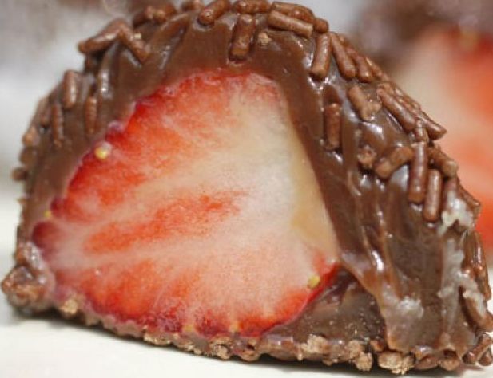
Calorias: 89 por porção
Dificuldade: Fácil
Rendimento: 30 porções
Tempo de Preparo: Rápido (até 30 minutos)

Ingredientes:
. 1 lata de leite condensado
. 1 colher (sopa) de manteiga
. 3 colheres (sopa) de chocolate em pó
. 30 morangos inteiros
. Chocolate granulado a gosto

Modo de preparo:
1. Em uma panela, coloque o leite condensado, a manteiga e o chocolate em pó.
2. Leve ao fogo até soltar do fundo da panela.
3. Depois que a mistura esfriar, envolva cada morango no brigadeiro e faça bolinhas.
4. Em seguida, passe pelo chocolate granulado.
5. Sirva em seguida.

Brigadeiro caramelado
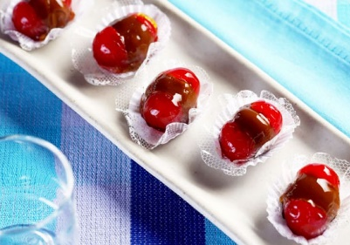
Calorias: 77 por porção
Dificuldade: Fácil
Rendimento: 30 porções
Tempo de Preparo: Médio (de 30 a 45 minutos)

Ingredientes:
. 1 lata de leite condensado
. 1 colher (sopa) de margarina
. 2 colheres (sopa) de chocolate em pó
. 15 cerejas em calda
. 2 xícaras (chá) de açúcar
. 1 xícara (chá) de água
. 1 colher (sopa) de vinagre

Modo de preparo:
1. Faça o brigadeiro: em uma panela, misture o leite condensado, a margarina e o chocolate em pó.
2. Leve ao fogo brando, sem parar de mexer, até que a mistura se solte do fundo da panela.
3. Transfira a massa para um prato untado e espere esfriar.
4. Escorra as cerejas e corte-as ao meio.
5. Enrole os brigadeiros e ponha as metades de cerejas nas laterais, prendendo com um palito.
6. Distribua-os em uma travessa untada com margarina e leve ao freezer até que fique bem firme.
7. Prepare a calda: leve ao fogo o açúcar, a água e o vinagre. Misture bem e deixe ferver, sem mexer, até formar uma calda dourada.
8. Retire os brigadeiros do freezer e passe na calda, segurando pelo palito.
9. Distribua-os sobre papel-manteiga ou uma superfície untada para secar.
10. Espere esfriar e sirva.
Dica: consuma, no máximo, em 6 horas. Após esse tempo, a calda começa a derreter.

Brigadeiro com uva
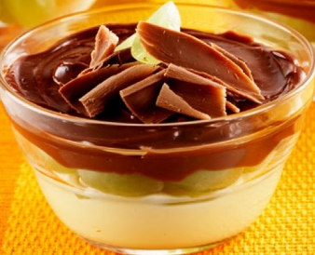
Calorias: 437
Dificuldade: Fácil
Rendimento: 12
Tempo de Preparo: Rápido (até 30 minutos)

Ingredientes:
. 2 latas de leite condensado
. 1 xícara (chá) de leite
. 2 colheres (sopa) de margarina
. 400g de uva Itália
. 400g de chocolate ao leite picado
. 1 lata de creme de leite

Modo de Preparo:
Em uma panela, coloque o leite condensado, o leite e a margarina. Leve ao fogo brando e mexa sem parar até começar a desgrudar do fundo da panela. Despeje em um refratário ou em taças individuais. Lave bem as uvas, seque-as e corte-as ao meio. Retire as sementes e disponha-as sobre o brigadeiro. Leve à geladeira. Derreta o chocolate em banho-maria e misture o creme de leite. Coloque sobre as uvas e leve à geladeira por no mínimo 3 horas.
Dica: Decore com raspas de chocolate.

Estrogonofe de camarão

Ingredientes:
.500 gramas de camarões médios
.Sal a gosto
.Pimenta-do-reino a gosto
.Suco de limão
.200 gramas de cogumelos paris
.1 cebola grande ralada
.2 colheres (sopa) de manteiga
.Óleo vegetal
.2 dentes de alho espremidos
.1 dose de rum
.1 colher (sopa) de mostarda
.2 colheres (sopa) de ketchup
.1 colher (sopa) de molho inglês
.1 xícara de tomate pelado
.Paprica a gosto
.1/2 litro de creme de leite fresco
.Dill fresco a gosto

Modo de preparo:
Tempere os camarões com sal, pimenta e suco de limão. Corte os cogumelos em quatro, refogue com um pouco de óleo e reserve. Em outra frigideira, doure a cebola na manteiga e no óleo. Acrescente o alho, deixe dourar e, em seguida, adicione os camarões, coloque o rum e flambe. Junte a mostarda, o ketchup, o molho inglês, os tomates, a paprica e os cogumelos. Ferva por 5 minutos, então acrescente o creme fresco e ferva novamente. Acerte os temperos, desligue o fogo e coloque o dill. Sirva com arroz branco e mandioquinha palha.

Brigadeiro cremoso com gelatina de maracujá
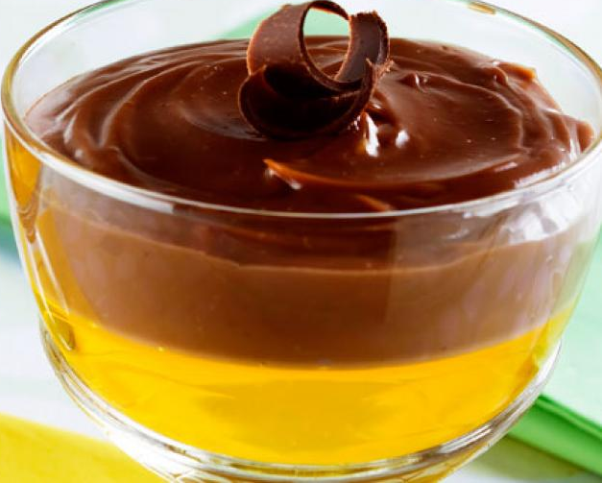
Calorias: 263 por porção
Dificuldade: Fácil
Rendimento: 6 porções
Tempo de Preparo: Rápido (até 30 minutos)

Ingredientes:
. 1 caixa de gelatina sabor maracujá
. 1 lata de leite condensado
. 1/2 xícara (chá) de leite
. 1 colher (sopa) de margarina
. 3 colheres (sopa) de chocolate em pó
. 1 lata de creme de leite sem soro

Modo de preparo:
Prepare a gelatina de acordo com as instruções da embalagem. Distribua até a metade de taças individuais e leve-as a geladeira até firmar. Em uma panela, misture o leite condensado, o leite, a margarina e o chocolate em pó. Leve ao fogo brando, mexendo sempre até começar a desgrudar do fundo da panela. Desligue o fogo e misture o creme de leite sem o soro. Deixe esfriar e complete as taças de gelatina. Leve para gelar. Na hora de servir, decore com raspas de chocolate.
Dica: Você pode usar o sabor de gelatina que mais gostar.

Brigadeiro crocante
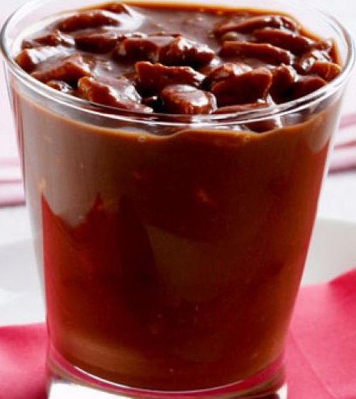
Calorias: 402 por porção
Dificuldade: Fácil
Rendimento: 10 porções
Tempo de Preparo: Rápido (até 30 minutos)

Ingredientes:
. 1 lata de leite condensado
. 1 xícara (chá) de leite
. 1 colher (sopa) de margarina
. 4 colheres (sopa) de chocolate em pó
. 2 latas de creme de leite
. 2 colheres (sopa) de conhaque
. 1 pacote de biscoito maisena picado grosseiramente
. 150 g de chocolate ao leite picado

Modo de preparo:
1. Em uma panela, coloque o leite condensado, o leite, a margarina e o chocolate em pó.
2. Leve ao fogo, mexendo sempre até dar ponto de brigadeiro mole.
3. Desligue o fogo, junte o creme de leite e o conhaque.
4. Deixe esfriar, misture o biscoito e o chocolate picado.
5. Distribua em taças individuais e leve-as para gelar.
Dica: se preferir, coloque em uma única travessa bem bonita.

Pizza sem glúten

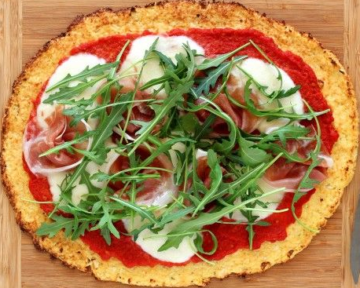
Ingredientes da pizza sem glúten:
Ingredientes para 4 pessoas:
- ½ couve-flor
- 1 ovo
- 2 colheres (de sopa) bem cheias de farinha de amêndoas
- 30 g de queijo parmesão ralado
- Sal
- 400 g de polpa de tomate
- 250 g de mussarela (usamos a de búfala)
- 70 g de presunto cru
- 2 bons punhados de rúcula

Ralar a couve-flor
Preaqueça o forno a 190° C.
Rale as extremidades da sua couve-flor com um ralo grosso. Você tem que obter 375 g de uma mistura que parece com a sêmola.

Derramar numa peneira
Derrame numa peneira fina colocada sobre uma tigela.

Prensar
Coloque um papel absorvente sobre a mistura e depois esprema com a ajuda de uma tigela, a fim de retirar o máximo de água. Você pode também colocar a mistura num pano limpo e espremer o pano.
Colocar ½ colher (de café) de sal.
Colocar a farinha de amêndoas, o queijo parmesão e misturar.
Colocar o ovo e misturar bem.

A massa sem glúten
Derrame sobre uma placa de cozimento, recoberta com papel manteiga.
Espalhe a massa com uma espátula ou o dorso de uma grande colher, a fim de obter uma forma oval com ½ cm de espessura.
Termine a forma oval com suas mãos. Leve ao forno por 20 minutos, mais ou menos, até que a massa fique dourada.

Preparar o molho
Enquanto isto, derrame a polpa de tomates temperada numa panela ou numa pequena frigideira e faça-a secar em fogo médio, a fim de que ela não umedeça a massa. Isto leva uns dez minutos.
Corte as bolas de mussarela em fatias e depois deixe-as escorrer sobre papel absorvente.
Derrame a polpa de tomates reduzida sobre a massa sem glúten.
Espalhe o molho, utilizando o dorso de uma colher e deixando uma pequena margem em toda ela.
Reparta a mussarela e leve ao forno por 8 minutos, mais ou menos, até que o queijo derreta.
Coloque o presunto enrolado como uma flor.
Acrescente a rúcula e sirva imediatamente.
Saboreie com uma pitada de pimenta do reino, moída na hora.

Pão de mel com recheio de brigadeiro
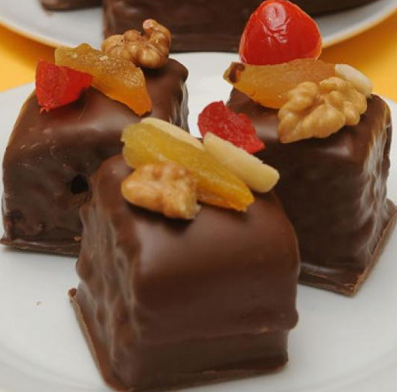
Calorias: 581 por porção
Dificuldade: Médio
Rendimento: 20 porções
Tempo de Preparo: Demorado (acima de 45 minutos)

Ingredientes:
. 1 1/2 xícara (chá) e 1 colher (sopa) de chocolate em pó
. 2 colheres (sopa) e 1 colher (sobremesa) de margarina
. 1/2 xícara (chá) de mel
. 1 xícara (chá) de leite
. 1 colher (café) de cravo em pó
. 1 colher (café) de canela em pó
. 1 colher (café) de gengibre em pó
. 1 colher (café) de noz-moscada em pó
. 4 ovos
. 1/2 xícara (chá) de açúcar
. 2 xícaras chá) de farinha de trigo
. 1 colher (sopa) de fermento em pó
. 2 latas de leite condensado
. 1/2 lata de creme de leite
. 2 colheres (sopa) de achocolatado
. 2 colheres (sopa) de leite condensado
. 1 xícara (chá) de água
. 1 kg de chocolate ao leite para cobertura
. Frutas secas (damasco, nozes e amêndoas) e cereja em calda para decorar

Modo de preparo:
1. Prepare a massa: leve ao fogo 1 1/2 xícara (chá) de chocolate em pó, 2 colheres (sopa) de margarina, o mel, o leite e as especiarias, aqueça e reserve.
2. Na batedeira, bata as claras em neve. Reserve-as em outro recipiente.
3. Bata na batedeira 4 gemas, juntamente com o açúcar, até obter uma gemada clara. Despeje, aos poucos, a mistura aquecida de chocolate.
4. Acrescente, aos poucos, a farinha de trigo e o fermento em pó peneirados.
5. Por último, acrescente as claras batidas em neve e misture-as delicadamente à massa.
6. Despeje a massa em uma assadeira retangular untada e leve ao forno médio preaquecido por aproximadamente 35 minutos.
7. Prepare o recheio: em uma panela, misture o leite condensado, o creme de leite, 1 colher (sopa) de chocolate em pó, o achocolatado e 1 colher (sobremesa) de margarina, e cozinhe até obter uma consistência cremosa. Deixe esfriar.
8. Corte a massa assada e fria ao meio, no sentido horizontal.
9. Faça a calda: misture muito bem o leite condensado com a água até incorporar. Pincele a massa com a calda para humedecer.
10. Com uma colher, espalhe o recheio.
11. Feche com a outra metade da massa e pincele a superfície com a calda. Leve à geladeira por 12 horas.
12. Com uma faca de serra, corte o bolo em pedaços quadrados.
13. Derreta o chocolate para cobertura ao leite em banho-maria.
14. Com um garfo, banhe o pão de mel no chocolate derretido. Deixe-os secar sobre um plástico limpo.
15. Faça a decoração: com cuidado, pique as frutas secas e a cereja em calda ao meio.
16. Molhe um palito de dente no chocolate derretido e pincele a superfície do pão de mel. Cole delicadamente os pedaços de frutas no chocolate derretido e deixe que seque.

Brigadeiro de colher com moranguinho
Calorias: 315 por porção
Dificuldade: Fácil
Rendimento: 24 porções
Tempo de Preparo: Médio (de 30 a 45 minutos)

Ingredientes:
. 1 lata de leite condensado
. 1 xícara (chá) de leite
. 1 colher (sopa) de margarina
. 2 colheres (sopa) de chocolate em pó
Morango
. 1 lata de leite condensado
. 2 colheres (sopa) de gelatina de morango
. 1 e 1/2 xícara (chá) de leite
. 1/2 xícara (chá) de coco ralado
. 1 colher (sopa) de margarina
. Açúcar de confeiteiro para polvilhar
Acessório
. 24 copinhos de plástico

Modo de preparo:
1. Prepare o brigadeiro: em uma panela coloque o leite condensado, o leite, a margarina e o chocolate em pó.
2. Leve ao fogo, mexendo sempre até começar a se desgrudar do fundo da panela ou ficar no ponto de brigadeiro mole.
3. Prepare o moranguinho: em uma panela coloque o leite condensado, a gelatina de morango, o leite, o coco ralado e a margarina.
4. Leve ao fogo brando, mexendo sempre até se desgrudar do fundo da panela.
5. Distribua o brigadeiro até a metade de copinhos.
6. Complete com o moranguinho e leve para gelar. Na hora de servir polvilhe açúcar de confeiteiro.
Dica: você pode preparar o mesmo doce substituindo a gelatina de morango por abacaxi ou maracujá.

